ГОСУДАРСТВЕННОЕ АВТОНОМНОЕ ПРОФЕССИОНАЛЬНОЕ
ОБРАЗОВАТЕЛЬНОЕ УЧРЕЖДЕНИЕ
«Бавлинский аграрный колледж»

УТВЕРЖДАЮ
Директор
ГАПОУ «Бавлинский аграрный колледж»
В.Л. Шафиков
____________________________________
___________________________20 ___ г.

ФОНД ОЦЕНОЧНЫХ СРЕДСТВ
для проведения текущего контроля и промежуточной аттестации по дисциплине ЕН. 04 Физика

ФОНД ОЦЕНОЧНЫХ СРЕДСТВ
- Назначение фонда оценочных средств (ФОС) по дисциплине
ФОС по учебной дисциплине ЕН.04 «Физика» для студентов специальности 22.02.06 Сварочное производство – это совокупность контрольных материалов, предназначенных для измерения уровня достижения обучающимся установленных результатов обучения, а также и уровня сформированности всех компетенций (и их частей), закрепленных за дисциплиной в соответствии с ФГОС СПО. ФОС используется при проведении текущего контроля успеваемости и промежуточной аттестации обучающихся.
Задачи ФОС:
  - управление процессом приобретения обучающимися необходимых знаний, умений и формированием компетенций, определенных в ФГОС СПО по специальности 22.02.06 Сварочное производство;
  - оценка достижений обучающихся в процессе изучения дисциплины с выделением положительных/отрицательных результатов и планирование предупреждающих/ корректирующих мероприятий;
  - самоподготовка и самоконтроль обучающихся в процессе обучения.
- Структура ФОС и применяемые методы оценки полученных знаний
Структурными элементами ФОС по дисциплине являются: входной контроль (предназначается для определения уровня входных знаний студентов), ФОС для проведения текущего контроля; задания для проведения промежуточной аттестации (вопросы для подготовки к дифференцированному зачету), и другие контрольно-измерительные материалы, описывающие показатели, критерии и шкалу оценивания.
Текущий контроль проводится с целью обеспечения своевременной обратной связи, для коррекции обучения, активизации самостоятельной работы студентов.
Формы текущего контроля:
    - Устный опрос по текущей теме дисциплины;
    - Тестирование
    - Выполнение и защита лабораторных работ;
    - Выполнение и защита практических заданий;
    - Задания для самоподготовки обучающихся: составление и защита рефератов по заданной теме, проработка конспекта лекций и учебной литературы, выполнение индивидуальных домашних заданий
Проработка конспекта лекций и учебной литературы осуществляется студентами в течение всего семестра, после изучения каждой новой темы.
Защита лабораторных производится студентом в день их выполнения в соответствии с календарно-тематическим планом и расписанием учебных занятий. Преподаватель проверяет правильность выполнения работы студентом, контролирует знание студентом пройденного материала с помощью контрольных вопросов. Оценка компетентности осуществляется следующим образом: по окончании выполнения задания студенты оформляют отчет, который затем выносится на защиту. В процессе защиты выявляется информационная компетентность в соответствии с заданием, затем преподавателем дается комплексная оценка деятельности студента.

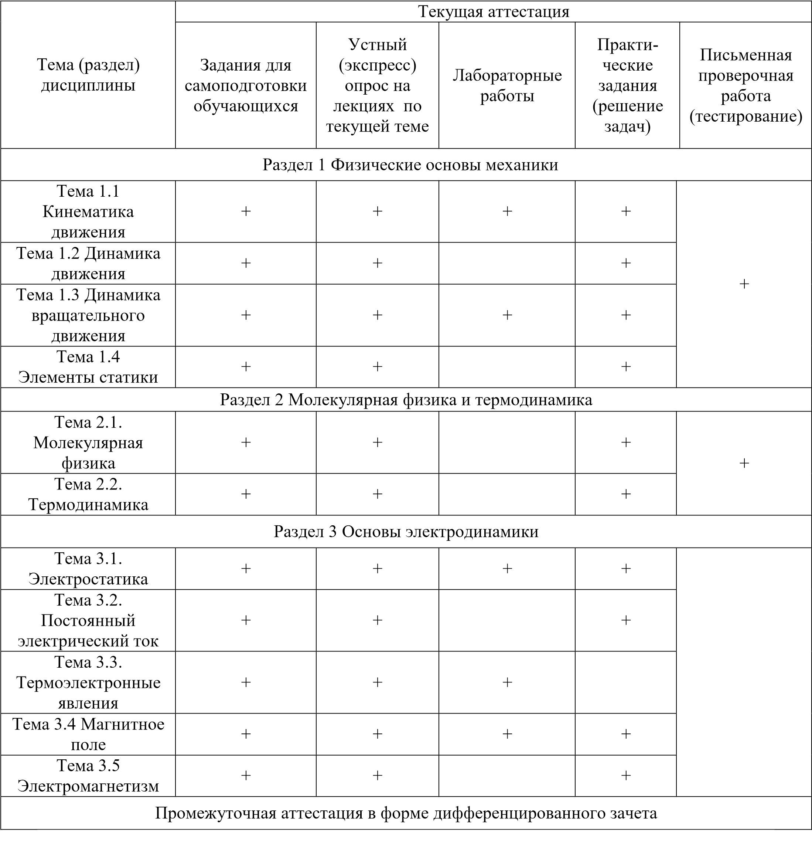
Применяемые методы оценки полученных знаний по темам дисциплины Оценочные материалы для проведения текущего контроля.

Входной контроль
Входной контроль проводится с целью определения уровня знаний обучающихся, необходимых для успешного освоения материала дисциплины «Физика».
Технология входного контроля предполагает проведение тестирования.
Оценивание входного тестирования осуществляется по номинальной шкале – за правильный ответ к каждому заданию выставляется один балл, за не правильный – ноль. Общая оценка каждого теста осуществляется в отношении количества правильных ответов к общему числу вопросов в тесте (выражается в процентах).
Тест считается пройденным (оценка «зачтено») при общей оценке 50%. Количество попыток прохождения теста – одна. Время прохождения теста – 15 минут.

Задание для проведения входного контроля по дисциплине

- Какой буквой обозначают скорость?
А) V; Б) v; В) Т; Г) t.

- В каких единицах измеряется в международной системе счисления СИ вес тела? А) кг (Килограмм); Б) Н (Ньютон); В) г (Грамм); Г) т (Тонна).

- Чему равен элементарный электрический заряд? А) 1,602*10⁻¹⁹ Кл; Б) 16,02*10⁻¹⁹ Кл; В) 1,602*10⁻¹⁰ Кл; Г) 1,6 Кл.

- Тело размерами, которого можно пренебречь в условиях данной задачи, называют:
А) элементарным зарядом; Б) абсолютно твердым телом;
В) атомом; Г) материальной точкой.

- Тела 1, 2 и 3 движутся по прямой. Какие графики зависимости скорости от времени соответствуют движению с постоянным по модулю ненулевым ускорением?

А)1 и 2; Б) 2 и 3; В) 1 и 3; Г) 1, 2 и 3.

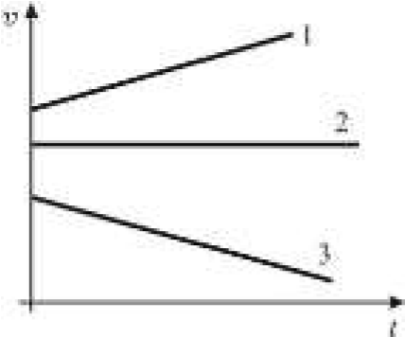
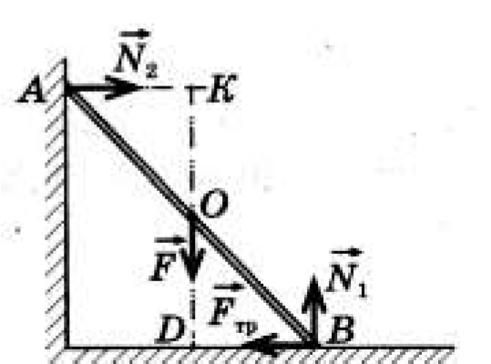
- Тело бросили под углом 30⁰ к горизонту с начальной скоростью 20 м/с. На какую максимальную высоту над поверхностью Земли оно поднимется? Влиянием воздуха пренебречь.
А) 20 м; Б) 15 м; В) 10 м; Г) 5 м.

- На рисунке изображена лестница, прислоненная к стене, и показаны силы, действующие на лестницу. Каким будет плечо силы реакции опоры N₂ относительно точки О?

А) ОА; Б) ОК; В) КВ; Г) АВ.

- Периодические изменения заряда, силы тока, напряжения называются
А) механическими колебаниями; Б) электромагнитными колебаниями; В) свободными колебаниями; Г) вынужденными колебаниями.

- Если в цепи имеется конденсатор, то колебания силы тока
А) совпадают по фазе с колебаниями напряжения;
Б) отстают по фазе на π/2 от колебаний напряжения; В) опережают по фазе на π/3 колебания напряжения; Г) опережают по фазе на π/2 колебания напряжения.

- Если в цепи имеется катушка индуктивности, то колебания силы тока
А) отстают по фазе на π/8 от колебаний напряжения; Б) совпадают по фазе с колебаниями напряжения;
В) опережают по фазе на π/3 колебания напряжения; Г) отстают по фазе на π/2 от колебаний напряжения.

- В катушке с индуктивностью 68 мГн сила тока 3,8 А исчезает за 0,012 с. ЭДС самоиндукции равна
A)  0; Б)  0,67 В; В)  3,1 В; Г)  21,5 В.

- Если в катушку вдвигают постоянный магнит и в ней возникает электрический ток, то это явление называется:
А) электростатической индукцией; Б) магнитной индукцией;
В) индуктивность; Г) электромагнитной индукцией.

- Определите магнитный поток Ф через контур площадью 10 см² в однородном магнитном поле с индукцией В , равной 20 Тл, если угол между вектором индукции В и нормалью к плоскости контура равен 60 .
А) 10⁴ Вб; Б) 10⁻² Вб; В) 4∙10⁻² Вб; Г) 4∙10² Вб.

- Если емкость уменьшится в 2 раза, а индуктивность возрастет в 8 раз, то частота колебаний в электрическом контуре:
А) увеличится в 2 раз; Б) уменьшится в 2 раз; В) увеличится в 2 раза; Г) уменьшится в 2 раза.

- Амплитуда гармонических колебаний силы тока равна 10 А. Действующее значение силы тока равно
А) 7 А; Б) 5 А; В) 14 А; Г) 9 А.

- Волну, в которой колебания происходят вдоль линии перемещения этой волны, называют: А) продольной; Б) механической; В) поперечной; Г) звуковой.

- Генератор ВЧ работает на частоте 150 МГц. Длина волны электромагнитного излучения равна:
А) 0,5 м; Б) 1 м; В) 2 м; Г) 4,5 м.

- Появление радуги после дождя объясняется тем, что белый свет состоит из электромагнитных волн с разной длиной волны, которые каплями воды по-разному А) поглощаются; Б) отражаются; В) поляризуются; Г) преломляются.

- Частицы вещества участвуют в непрерывном тепловом хаотическом движении, что характерно
А) только для газов и твердых тел;
Б) только для твердых тел и жидкостей;
В) только для газов и жидкостей;
Г) для газов, жидкостей и твердых тел.

- Какие излучения может зарегистрировать детектор, помещенный в закрытую картонную коробку с толщиной стенок 1 мм?
А) α- и β-излучения; Б) γ- и β-излучения; В) α- и γ-излучения; Г) α-, β- и γ-излучения.

Ключ к тесту

№  вопроса | 1 | 2 | 3 | 4 | 5 | 6 | 7 | 8 | 9 | 10 | 11 | 12 | 13 | 14 | 15 | 16 | 17 | 18 | 19 | 20
ответ | Б | Б | А | Г | В | Г | Б | Б | Г | Г | Г | Г | Б | Г | А | А | В | Г | Г | Б

Критерии оценивания входного контроля

За каждую решенную задачу студент получает 1 балл.

Оценка | Критерии
«2» | 9 и меньше правильных ответов
«3» | 12-10 правильных ответов
«4» | 16-13 правильных ответов
«5» | 20-17 правильных ответов

Устный опрос на лекциях по текущей теме

РАЗДЕЛ 1 ФИЗИЧЕСКИЕ ОСНОВЫ МЕХАНИКИ

Тема 1.1 Кинематика движения

Контрольный вопрос | Источник | Рекомендуемое содержание ответа
1. Что изучает механика? | Конспект лекций учебной дисциплины «Физика» для студентов технического профиля обучения по специальности  26.02.06  Сварочное производство.  2017. – 133 с. | С. 9.
2. Что изучает кинематика? |  | С. 9.
3. Что называют системой отсчета? |  | С. 9
4. Какое движение называют поступательным? |  | С. 9.
5. При каких условиях тело можно считать материальной точкой? |  | С. 9
6. Каков физический смысл мгновенной скорости и мгновенного ускорения? |  | С. 10
7. Какова связь между тангенциальным, нормальным и полным ускорением? |  | С. 13
8. Сформулируйте понятия углового перемещения, угловой скорости и углового ускорения. |  | С. 15
9. Запишите формулы, связывающие линейные и угловые величины. |  | С. 16

Тема 1.2 Динамика движения

Контрольный вопрос |  |  |  |  | Источник | Рекомендуемое содержание ответа
1. В чем состоит явление инерции? |  |  |  |  | Конспект лекций учебной дисциплины «Физика» для студентов технического профиля обучения по специальности  26.02.06  Сварочное производство.  2017. – 133 с. | С. 20-21
2.При каких условиях тело движется с постоянной скоростью? |  |  |  |  |  | С. 21
3. Дайте определение силы. |  |  |  |  |  | С. 21
4. Как складываются силы, действующие на тело? |  |  |  |  |  | С. 21
5. Какое утверждение содержится в первом законе Ньютона? |  |  |  |  |  | С. 21
6. Сформулируйте второй закон Ньютона. |  |  |  |  |  | С. 21
7. Что такое импульс? |  |  |  |  |  | С. 22
8. Сформулируйте третий закон Ньютона. |  |  |  |  |  | С. 22-23
9. Какая система называется изолированной? |  |  |  |  |  | С. 23
10. Сформулируйте закон сохранения импульса. |  |  |  |  |  | С. 24
11. Где применяется закон сохранения импульса? |  |  |  |  |  | С. 24
12.Что называется поступательным движением? |  |  |  |  |  | С. 24
13. Что такое механическая работа? |  |  |  |  |  | С. 25
14. В каких единицах измеряется работа? |  |  |  |  |  | С. 26
15.Чему равна работа постоянной силы? |  |  |  |  |  | С. 25-26
16.Работа переменной силы? |  |  |  |  |  | С. 26
17.Элементарная работа. |  |  |  |  |  | С. 26
18.Что такое мощность? |  |  |  |  |  | С. 27
19.Что такое энергия? |  |  |  |  |  | С. 28
20.Сформулируйте определения кинетической |  |  |  | и |  | С. 28-29
потенциальной энергии.
21.При каких условиях механической энергии? | выполняется | закон | сохранения |  |  | С. 31

Тема 1.3. Динамика вращательного движения

Контрольный вопрос | Источник | Рекомендуемое содержание ответа
1.Дайте определение момента инерции твердого тела? | Конспект лекций учебной дисциплины «Физика» для студентов технического профиля обучения по специальности  26.02.06  Сварочное производство.  2017. – 133 с. | С. 35
2.Какой буквой обозначают момент инерции, в каких единицах измеряют? |  | С. 35
3.Сформулируйте теорему Штейнера. |  | С. 36
4.По какой формуле определяется момент сил? |  | С. 37
5.Определение, формула, единицы измерения момента импульса. |  | С. 38
6. Формула углового ускорения. |  | С. 37
7. Закон сохранения момента импульса. |  | С. 38

Тема 1.4. Элементы статики

Контрольный вопрос | Источник | Рекомендуемое содержание ответа
1.Какое состояние тела (или системы тел) называют в механике равновесием? | Конспект лекций учебной дисциплины «Физика» для студентов технического профиля обучения по специальности  26.02.06  Сварочное производство.  2017. – 133 с. | С. 42
2.В чем заключается условие равновесия тел, которые могут двигаться поступательно? |  | С. 42-43
3.Второе условие равновесия твердого тела. |  | С. 44
4.Общее условие равновесия тела. |  | С. 44
5.Виды равновесия? |  | С. 44
6.Равновесие тела на опоре. |  | С. 45

РАЗДЕЛ 2 МОЛЕКУЛЯРНАЯ ФИЗИКА И ТЕРМОДИНАМИКА

Тема 2.1. Молекулярная физика

Контрольный вопрос | Источник | Рекомендуемое содержание ответа
1.Три положения классической молекулярно-кинетической теории. | Конспект лекций учебной дисциплины «Физика» для студентов технического профиля обучения по специальности  26.02.06  Сварочное производство.  2017. – 133 с. | С. 48-49
2.Как скорость движения молекул зависит от температуры? |  | С. 49
3.Что называют идеальным газом? |  | С. 49
4.Что такое давление? |  | С.49
5.Какой формулой связаны объем и плотность вещества? |  | С.49-50.
6. Как определяется термодинамическая температура? |  | С. 50
7.Чему равна температура абсолютного нуля? |  | С. 50
8.Основное уравнение МКТ. |  | С. 51
9. Формула кинетической энергии. |  | С. 52
10. Уравнение Менделеева-Клапейрона. |  | С. 52
11.Что называют термодинамическим процессом? |  | С. 52
12.Какие процессы называют изопроцессами? |  | С. 53
13.Что собой представляет изотермический процесс? |  | С. 53
14. Что собой представляет изобарный процесс?? |  | С. 53
15. Что собой представляет изохорный процесс? |  | С. 54
16. Что собой представляет адиабатный процесс? |  | С. 54
17.Закон Дальтона. |  | С. 54-55
18. Закон Максвелла-Больцмана. |  | С. 65-66

Тема 2.2. Термодинамика

Контрольный вопрос | Источник | Рекомендуемое содержание ответа
1. Число степеней свободы механической системы. | Конспект лекций учебной дисциплины «Физика» для студентов технического профиля обучения по специальности  26.02.06  Сварочное производство.  2017. – 133 с. | С. 70-71
2. Внутренняя энергия идеального газа. |  | С. 72
3. Работа, количество теплоты. |  | С. 73-74
4. 1-ый закон (начало) термодинамики |  | С. 74
5. Применение первого начала термодинамики к изопроцессам. |  | С. 74-75
6. Уравнением Майера |  | С. 75-76
7. Политропические процессы. |  | С. 76
8. Обратимые и необратимые процессы. |  | С. 76-77
9. Примеры необратимых процессов. |  | С. 77
10.Равновесные процессы. |  | С. 77
11. Круговой процесс (цикл). |  | С. 77
12. Цикл Карно и его КПД для идеального газа. |  | С. 77-78
13. Энтропия. |  | С. 80
14. Второе начало термодинамики и его статистическое толкование. |  | С. 82

РАЗДЕЛ 3. ОСНОВЫ ЭЛЕКТРОДИНАМИКИ
Тема 3.1 Электростатика

Контрольный вопрос | Источник | Рекомендуемое содержание ответа
1.Что называют электрическим зарядом? | Конспект лекций учебной дисциплины «Физика» для студентов технического профиля обучения по специальности  26.02.06  Сварочное производство.  2017. – 133 с. | С. 86
2.Что такое электризация? |  | С. 86
3.Сформулируйте Закон Кулона. |  | С. 87
4. Что показывает относительная диэлектрическая проницаемость среды? |  | С. 87
5.Что называют напряженностью электрического поля? |  | С. 87
6. Электростатическая теорема Гаусса. |  | С. 89
7. Потенциал. |  | С. 91
8. Связь между напряженностью и потенциалом. |  | С. 92
9. Какие поверхности называются эквипотенциальными? |  | С. 92
10.Диэлектрики во внешнем электрическом поле. |  | С. 94
11.Проводники во внешнем электрическом поле. |  | С. 93
12. Что называют электрической емкостью проводника? Размерность, формула. |  | С. 95-96
13. Формула энергии электрического поля заряженного конденсатора. |  | С. 96

Тема 3.2 Постоянный электрический ток

Контрольный вопрос | Источник | Рекомендуемое содержание ответа
1. Какое физическое явление называется электрическим током? Какими частицами в различных веществах создается электрический ток? | Конспект лекций учебной дисциплины «Физика» для студентов технического профиля обучения по специальности  26.02.06  Сварочное производство.  2017. – 133 с. | С. 99
2.Какая физическая величина называется силой тока? В каких единицах измеряется сила тока? |  | С. 99
3.Какая физическая величина называется плотностью тока? В каких единицах измеряется плотность тока? |  | С. 100
4.Какая физическая характеристика называется сопротивлением? В каких единицах измеряется? Чему равно сопротивление длинного проводника? |  | С. 102
5.Что характеризуется удельное сопротивление? |  | С. 102
6.Как зависит сопротивление проводника от температуры?  Какое физическое явление называется сверхпроводимостью? |  | С. 102
7.Сформулируйте закон Ома для участка цепи. |  | С. 103
8. Сформулируйте закон Ома в дифференциальной форме. |  | С. 102
9. Первый закон Кирхгофа. |  | С. 105
10. Второй закон Кирхгофа. |  | С. 105

Тема 3.3 Термоэлектронные явления

Контрольный вопрос | Источник | Рекомендуемое содержание ответа
1. В чем суть явления термоэлектронной эмиссии? | Конспект лекций учебной дисциплины «Физика» для студентов технического профиля обучения по специальности  26.02.06  Сварочное производство.  2017. – 133 с. | С. 108
2. Как увеличить выход электрона из металла? |  | С. 108-109
3.От чего зависит работа выхода электрона из металлов? |  | С. 109
4.Объясните механизм возникновения контактной разности потенциалов. |  | С. 109
5.Объясните явление Зеебека. |  | С. 111
6. Что представляет собой термопара? |  | С.111
7. Что называют удельной термоЭДС? |  | С. 111
8.Объясните явление Пельтье. |  | С. 111
9. Где находит применение эффект Пельтье? |  | С. 112

Тема 3.4 Магнитное поле

Контрольный вопрос | Источник | Рекомендуемое содержание ответа
1.Назовите условия существования магнитного поля. Охарактеризуйте магнитное поле. Какая физическая величина называется магнитной индукцией? Как определяется направление вектора магнитной индукции? Чему равен момент сил, действующих на контур с током со стороны магнитного поля? | Конспект лекций учебной дисциплины «Физика» для студентов технического профиля обучения по специальности  26.02.06  Сварочное производство.  2017. – 133 с. | С. 115-116
2.Сформулируйте закон Ампера. Как определяется направление силы Ампера? |  | С. 116-117
3. Сформулируйте закон Био-Савара-Лапласа? |  | С. 116
4. Диамагнетики и парамагнетики, ферромагнетики. |  | С. 117-118
5. Закон Ампера. |  | С.119
7.Сформулируйте закон Лоренца. Как определяется направление силы Лоренца? |  | С. 119-120

Тема 3.5 Магнитное поле

Контрольный вопрос | Источник | Рекомендуемое содержание ответа
1. В чем заключается явление электромагнитной индукции? | Конспект лекций учебной дисциплины «Физика» для студентов технического профиля обучения по специальности  26.02.06  Сварочное производство.  2017. – 133 с. | С. 123
2. Сформулируйте закон Фарадея. |  | С. 123-124
3. Причина возникновения индукционного тока? |  | С. 123
4. Чему равен магнитный поток? |  | С. 124
5. В чем заключается правило Ленца? |  | С. 126-127
6. В чем заключается явление самоиндукции? |  | С. 127
7. Какую величину называют индуктивностью? Какую роль выполняет индуктивность в электромагнитных процессах? В каких единицах измеряется индуктивность? |  | С. 127
8. Чему равна ЭДС самоиндукции? Как направлена ЭДС самоиндукции? |  | С. 127
9. Явление взаимоиндукции. |  | С.127-128
10. Энергия магнитного поля. |  | С. 129

Критерии оценивания ответов обучающихся при устном опросе по темам дисциплины
Развернутый ответ студента должен представлять собой связное, логически последовательное сообщение на заданную тему, показывать его умение применять определения, правила в конкретных случаях.
Критерии оценивания:
- полноту и правильность ответа;
- степень осознанности, понимания изученного; 3) языковое оформление ответа.
Оценка «5» ставится, если:
- студент полно излагает материал, дает правильное определение основных понятий;
- обнаруживает понимание материала, может обосновать свои суждения, применить знания на практике, привести необходимые примеры не только из учебника, но и самостоятельно составленные;
- излагает материал последовательно и правильно с точки зрения норм литературного языка.
«4» – студент дает ответ, удовлетворяющий тем же требованиям, что и для отметки «5», но допускает 1–2 ошибки, которые сам же исправляет, и 1–2 недочета в последовательности и языковом оформлении излагаемого.
«3» – студент обнаруживает знание и понимание основных положений данной темы, но:
- излагает материал неполно и допускает неточности в определении понятий или формулировке правил;
- не умеет достаточно глубоко и доказательно обосновать свои суждения и привести свои примеры;
- излагает материал непоследовательно и допускает ошибки в языковом оформлении излагаемого.
Оценка «2» ставится, если студент обнаруживает незнание большей части соответствующего вопроса, допускает ошибки в формулировке определений и правил, искажающие их смысл, беспорядочно и неуверенно излагает материал. Оценка «2» отмечает такие недостатки в подготовке, которые являются серьезным препятствием к успешному овладению последующим материалом.

Тестовые задания для проведения контроля освоения теоретического материала

Раздел 1 Физические основы механики

Вариант 1

1. Тела 1, 2 и 3 движутся по прямой. Какие графики зависимости скорости от времени соответствуют движению с постоянным по модулю ненулевым ускорением?
1) 1 и 2 2) 2 и 3 3) 1 и 3 4) 1, 2 и 3

2.Материальная точка движется по окружности со скоростью 2 м/с. Модуль скорости точки изменился и стал равен4 м/с. При этом
- частота обращения точки по окружности увеличилась в 2 раза
- частота обращения точки по окружности уменьшилась в 2 раза
- период обращения точки по окружности увеличился в 2 раза
- период обращения точки по окружности уменьшился в 4 раза

3.Тело массой 1 кг движется по прямой под действием постоянной силы.Скорость этого тела изменяется с течением времени в соответствии с таблицей. Чему равен модуль силы, действующей на тело?
t, с | 0 | 1 | 2 | 3 | 4
V, м/с | 0 | 2 | 4 | 6 | 8

1) 1 Н 2) 2 Н 3) 3 Н 4) 4 Н

- Камень брошен вертикально вверх и достигает наивысшей точки траектории в момент времени. На каком из приведенных графиков правильно показана зависимость проекции скорости камня на ось ,направленную вертикально вверх, с момента броска до моментавремениt_{A}?

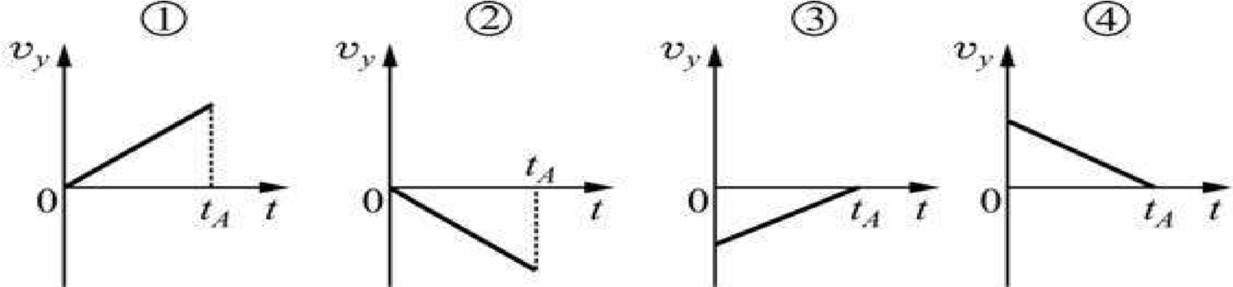

- Тело, находящееся над поверхностью Земли на высоте, равнойрадиусу Земли, начнет свободно падать с ускорением, модуль которого
- равен модулю ускорения свободного падения вблизиповерхности Земли.
- больше модуля ускорения свободного падения вблизиповерхности Земли.
- меньше модуля ускорения свободного падения вблизиповерхности Земли.
- равен нулю.

6. Система состоит из двух материальных точек, векторы
импульсов которых и изображены на рисунке. На каком из следующих рисунков правильно изображен вектор полного импульса этой системы?
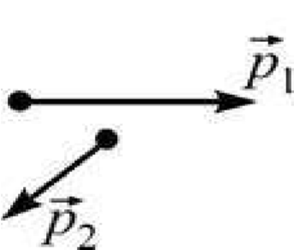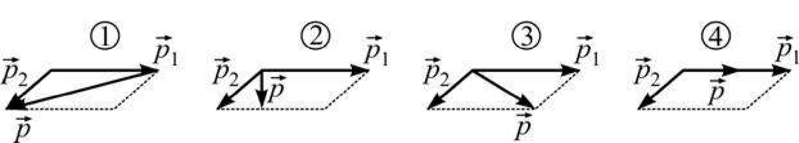

7.С наклонной плоскости соскальзывает брусок. Сила тяжести ,действующая на этот брусок:
- совершает положительную работу.
- совершает отрицательную работу.
- не совершает работу.
- может совершать как положительную, так и отрицательнуюработу.

8. Покоившееся тело массой 1кг подняли на высоту 2м над землей, совершив при этом работу 30Дж. Какую кинетическую энергию приобрело в результате это тело?
1) 50Дж 2)10Дж 3)30Дж 4) 20Дж

9. Брусок массой m движется прямолинейно вдоль горизонтальной поверхности. На рисунке изображена зависимость модуля силыF,действующей на этот брусок, от времениt. На каком из
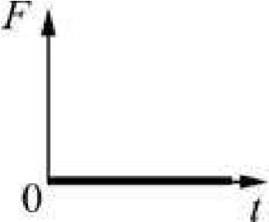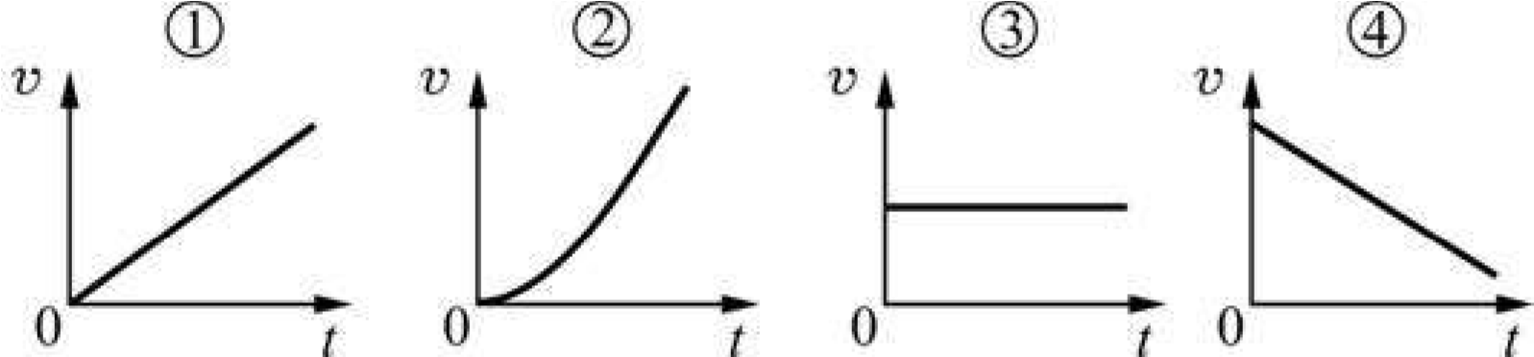
приведенных ниже рисунков правильно показана зависимость модуля скорости
v
?

10.Зависимость координаты x материальной точки от времениtимеет видx(t) =25 – 10t +5t², где
все величины выражены в СИ. Проекция вектора ускорения этой точки на ось ОХравна
1) 25м/с² 2) -10м/с² 3) 10м/с² 4) 5м/с²

Вариант 2

1. Два тела одинаковой массы движутся навстречу друг другу вдоль оси OX с одинаковыми по модулю скоростями. Между телами происходит неупругий удар, в результате которого тела слипаются. После удара
- тела продолжают двигаться в положительном направлении вдоль осиOX.
- тела продолжают двигаться в отрицательном направлении вдоль осиOX.
3)тела останавливаются.
4) направление дальнейшего движения тел предсказать невозможно.

2. На гладком столе покоится брусок. В этот брусок попадает пуля, летящая в горизонтальном направлении, и застревает в нем. В результате полная механическая энергия пули…
1) увеличивается 2) уменьшается
3) не изменяется 4) становится равной нулю

3. Материальная точка начала движение по прямой с нулевой начальной скоростью и с постоянным ускорением 2м/с² . Какой путь она пройдет за четвертую секунду движения?
1) 5 м 2) 7 м 3) 3 м 4) 4 м

4. Координата тела массой 2 кг, движущегося вдоль осиOX, изменяется с течением времениt по закону x = 3 + 2t −0, 5t² (координата измеряется в м). Найдите проекцию на ось OX равнодействующей всех сил ,приложенных к телу.
1) −1 Н 2) +1 Н 3) −2 Н 4) +2 Н

5. Веревка выдерживает на разрыв силу 1500 Н.С каким максимальным ускорением можно поднимать на ней вертикально вверх груз массой 100 кг?
1) 2,5 м/с²2) 5 м/с²3) 10 м/с²4) 15 м/с²

6. Тело массой 500 г бросили вертикально вверх с начальной скоростью 10 м/с. В конце полета, при его ударе о землю, выделилось количество теплоты15 Дж. Какую работу совершила сила трения о воздух за все время полета тела?
1) –10 Дж 2) 10 Дж 3) 25 Дж 4) –25 Дж

7. Материальная точка движется вдоль оси OX. Проекция скорости этой точки на ось OX изменяется по закону v_{x}(t) = −10 + 2t , точка в начальный момент времени имела координату x
= 0 . Зависимость координаты материальной точки от времени имеет вид
1) x(t) = −10t + t² 2) x(t) = 10t −t²
3) x(t) = 2t + 5t² 4) x(t) = −10t + 2t²

8.Точечное тело начинает свободно падать с некоторой высоты. При этом импульс тела
1) изменяется по модулю и направлению
2)изменяется по модулю, но не изменяется по направлению 3) изменяется по направлению, но не изменяется по модулю 4) не изменяется ни по модулю, ни по направлению.

- К вертикальной стене прикреплена пружина жесткостью k , имеющая в недеформированном состоянии длину x. На каком из приведенных графиков правильно показана зависимость потенциальной энергии пружины E_{П}от ее деформации при растяжении?

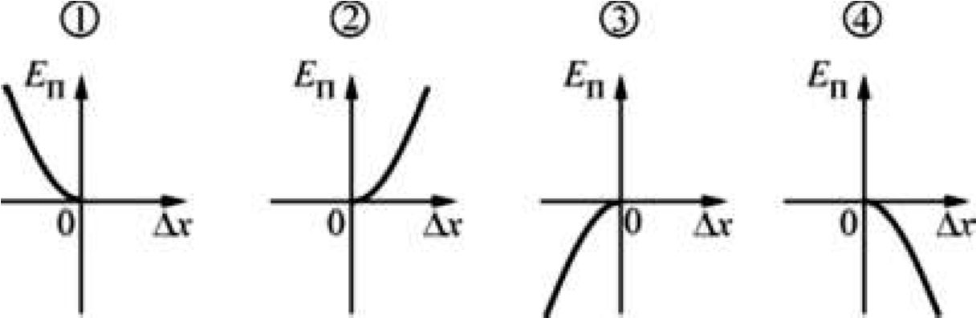

- Точечное тело совершает равномерное движение оп окружности. При этом импульс тела
1) изменяется по модулю и направлению
2)изменяется по модулю, но не изменяется по направлению
- изменяется по направлению, но не изменяется по модулю
- не изменяется ни по модулю, ни по направлению.

Ключ к тесту

Вопрос |  | 1 | 2 | 3 | 4 | 5 | 6 | 7 | 8 | 9 | 10
Вариант 1 | Ответ | 3 | 1 | 2 | 3 | 2 | 1 | 1 | 3 | 3 | 3
Вариант 2 | Ответ | 3 | 2 | 2 | 4 | 3 | 3 | 1 | 2 | 2 | 3

Критерии оценки заданий

За каждую решенную задачу студент получает 1 балл.

Оценка | Критерии
«2» | 3 и меньше правильных ответов
«3» | 6-4 правильных ответов
«4» | 8-7 правильных ответов
«5» | 10-9 правильных ответов

Раздел 2 Молекулярная физика и термодинамика

Вариант 1

1. Уравнение состояния идеального газа выглядит так
- pV = 2/3E
- pV  ²N_{A} v
3
m
- pV  RT
❍
- pV = const

2. Закон Гей-Люссака характеризует процесс, происходящий в идеальном газе, при котором постоянным является
- температура
- объем
- давление
- энтропия

3. Внутренняя энергия идеального газа зависит от: A) Давления.
- Объема.
- Температуры.
- Давления и объема.

4. Единица измерения универсальной газовой постоянной в системе СИ: A) Дж К.
- Дж/(моль К).
- Дж/К.
- К/Дж.

5. Для изобарического процесса в идеальном газе справедливо следующее соотношение A) P/T= const
- pV = const
- V/T= const
- pT = const

6. Укажите неверную формулировку II начала термодинамики: A) К.П.Д. тепловой машины не может быть равен 1.
- Абсолютный нуль недостижим.
- Невозможен самопроизвольный переход тепла от тела менее нагретого к более нагретому. D) Тепловая машина работает по прямому циклу.

7. Молярная теплоемкость газа при постоянном давлении
- C_{p} C_{V}
- C_{p} C_{V}
- C_{p} C_{V}
- C_{p} для всех газов одинакова

8. Внутренняя энергия моля идеального одноатомного газа
- URT
- U RT
- U2RT
- U RT

9. Уравнение Менделеева-Клапейрона
- PV=RT
- PT=RV
- PT=R/V
- P/T=RV

10. Единица измерения постоянной Больцмана в системе СИ: A) Дж/К.
- Дж/(моль К).
- Дж/моль. D) Дж К.

Вариант 2

1. Закон Бойля-Мариотта характеризует процесс, происходящий в идеальном газе, при котором постоянным является
- температура
- объем
- давление
- энтропия

2. Для изотермического процесса идеального газа справедливо следующее соотношение A) P/T= const
- pV = const
- V/T= const
- pT = const

3. Закон Шарля характеризует процесс, происходящий в идеальном газе, при котором постоянным является
- температура
- объем
- давление
- энтропия

4. Газ считается идеальным, если:
- Можно пренебречь размерами молекул.
- Можно пренебречь их взаимодействием на расстоянии.
- Соударения между молекулами являются упругими.
- Должны выполняться условия: можно пренебречь размерами молекул; можно пренебречь их взаимодействием на расстоянии; соударения между молекулами являются упругими.

5. Единица измерения постоянной Больцмана в системе СИ: A) Дж/К.
- Дж/(моль К).
- Дж/моль. D) Дж К.

6. В одном моле водорода содержится: A) 610 ²⁶молекул.
- 10²³ молекул.
- 310 ²³молекул.
- 610 ²³молекул.

7. Мерой изменения внутренней энергии идеального газа является: A) Только количество теплоты.
- Потенциальная энергия.
- Только работа внешних сил.
- Количество теплоты и работа.

8. Укажите правильное соотношение: A) C_{V} C_{p} R .
- C_{p} C_{V} R .
- C_{p} C_{V} .
- C_{p} C_{V} R .

9. Уравнение Менделеева-Клапейрона
- PV=RT
- PT=RV
- PT=R/V
- P/T=RV

10. Укажите верную формулировку II начала термодинамики: A) К.П.Д. тепловой машины не может быть равен 1.
- Абсолютный нуль недостижим.
- Невозможен самопроизвольный переход тепла от тела менее нагретого к более нагретому.
- Тепловая машина работает по прямому циклу.

Ключ к тесту

Вопрос |  | 1 | 2 | 3 | 4 | 5 | 6 | 7 | 8 | 9 | 10
Вариант 1 | Ответ | C | C | C | B | C | D | C | B | A | A
Вариант 2 | Ответ | A | B | B | D | A | D | D | B | A | ABC

Критерии оценки заданий

За каждую решенную задачу студент получает 1 балл.

Оценка | Критерии
«2» | 3 и меньше правильных ответов
«3» | 5-4 правильных ответов
«4» | 7-6 правильных ответов
«5» | 10-8 правильных ответов

Раздел 3 Основы электродинамики

Вариант 1

1. При последовательном соединении конденсаторов: A) СС₁ С₂ ....С_{n} .
- 1  1  1 ..... 1 .

C C1 C2 Cn
- С  С₁С₂ ....С_{n} .
- С  С₁  С₂  ....  С_{n}.

2. При параллельном соединении конденсаторов их электроемкости: A) Складываются.
- Перемножаются.
- Равны.
- Складываются величины, обратные электроемкостям.

3. При параллельном соединении резисторов: A) Складываются их сопротивления.
- Складываются их электропроводности.
- Напряжение на них разное.
- Сила тока в резисторах всегда одна и та же.

4. Электродвижущая сила источника тока (э.д.с.): A) Силовая характеристика источника.
- Зависит от силы тока в цепи.
- Зависит от сопротивления цепи.
- Энергетическая характеристика источника.

5. Первое правило Кирхгофа – это:
- Следствие закона сохранения заряда.
- Следствие закона сохранения импульса.
- Следствие закона сохранения энергии. D) Имеет самостоятельное значение.

6. Второе правило Кирхгофа – это:
- Следствие закона сохранения заряда.
- Следствие закона сохранения импульса.
- Следствие закона сохранения энергии. D) Имеет самостоятельное значение.

7. В каких единицах измеряется напряженность электростатического поля в системе СИ: A) Кл2 . м

B) ^{Кл} . м C) ^{Дж} . Кл D) ^{В} . м

8. Индуктивность проводника измеряется в: A) Тл (тесла).
- Вб (вебер).
- Ом.
- Гн (генри).

9. Конденсатор – это:
- Совокупность двух заряженных пластин.
- Совокупность двух разноименно заряженных пластин.
- Совокупность двух заряженных концентрических сфер.
- Совокупность двух разноименно заряженных сфер.
- Совокупность двух любых проводников, заряды которых равны по величине и противоположны по знаку.

10. Укажите правильную формулу для силы Лоренца: A) FqvBsin.
- F qBlsin.
- F  IBlsin.
- F qvlsin.

11. Как определяется направление силовых линий магнитного поля: A) По правилу буравчика.
- По правилу Ленца.
- По правилу левой руки.
- По правилу правой руки.

12. Носителями электричества в электролитах являются: A) Электроны.
- Электроны и дырки.
- Положительные и отрицательные ионы. D) Ионы и дырки.

13. Направление силы Ампера действующей на проводник с током в магнитном поле определяется по правилу
- буравчика
- левой руки
- правой руки
- Ленца

14. Какая из указанных формул представляет собой закон Кулона для вакуума в системе СИ
- F 4q 1q20 rr 3

- F 4q 1q0 2r r3

- E 4qr 0 r ₃

- F 4q 1q0 2r3 r

Вариант 2

1. Энергетической характеристикой электростатического поля является:
- напряженность
- поток вектора электростатической индукции через замкнутую поверхность
- вектор электростатической индукции
- потенциал

2. Если проводник поместить в электростатическое поле, то:
- он заряжается
- напряженность поля внутри проводника уменьшается
- потенциал поля внутри проводника становится равным нулю
- напряженность поля внутри проводника становится равной нулю

3. Какая величина является силовой характеристикой магнитного поля ?
- индуктивность
- вектор магнитной индукции
- напряженность
- магнитный поток

4. Как изменяется электрическое сопротивление металлов при изменении температуры?
- уменьшается с ростом температуры
- растет с ростом температуры
- не зависит от температуры
- характер зависимости определяется родом металла

5. Как изменяется электрическое сопротивление полупроводников при изменении температуры
?
- уменьшается с ростом температуры
- растет с ростом температуры, но незначительно
- растет с ростом температуры
- не зависит от температуры

6. Энергетической характеристикой электростатического поля является:
- напряженность
- поток вектора электростатической индукции через замкнутую поверхность
- вектор электростатической индукции
- потенциал

7. Если проводник поместить в электростатическое поле, то:
- он заряжается
- напряженность поля внутри проводника уменьшается
- потенциал поля внутри проводника становится равным нулю
- напряженность поля внутри проводника становится равной нулю

8. Электродвижущая сила источника тока (э.д.с.):
- силовая характеристика источника
- зависит от силы тока в цепи
- зависит от сопротивления цепи
- энергетическая характеристика источника

9. Какая величина является силовой характеристикой магнитного поля ?
- индуктивность
- вектор магнитной индукции
- напряженность
- магнитный поток

10. Процесс, протекающий при постоянном давлении, называется
- изобарным
- изохорным
- статическим
- динамическим

11. Емкость зависит от
- величины заряда
- величины потенциала
- величины заряда и потенциала
- геометрии проводника и свойств среды

12. Индуктивность зависит от
- величины магнитного потока
- величины тока
- величины магнитного потока и тока
- геометрии проводника и свойств среды

13. Два проводника притягиваются, если
- токи параллельны и направлены в одну сторону
- токи параллельны и направлены в противоположные стороны
- токи перпендикулярны
- в одном течет ток в другом нет

14. Два проводника отталкиваются, если
- токи параллельны и направлены в одну сторону
- токи параллельны и направлены в противоположные стороны
- токи перпендикулярны
- в одном течет ток в другом нет

Ключ к тесту

Вопрос |  | 1 | 2 | 3 | 4 | 5 | 6 | 7 | 8 | 9 | 10 | 11 | 12 | 13 | 14
Вариант 1 | Ответ | B | A | B | D | A | C | D | D | B | A | A | C | B | D
Вариант 2 | Ответ | D | D | B | B | A | D | D | D | B | A | D | D | B | A

Критерии оценки заданий

За каждую решенную задачу студент получает 1 балл.

Оценка | Критерии
«2» | 5 и меньше правильных ответов
«3» | 8-6 правильных ответов
«4» | 11-9 правильных ответов
«5» | 14-12 правильных ответов

Вид текущего контроля: Самостоятельное решение задач, решение задач у доски и объяснение их решения

Раздел 1 Физические основы механики
Тема 1.1.Кинематика. Тема 1.2.Динамика движения. Тема 1.3.Динамика вращательного движения

Практическое занятие № 1. Решение задач по темам 1.1.-1.3
Контрольный вопрос | Источник  Методические указания для  практических  занятий по учебной дисциплине  «Физика» для студентов  технического  профиля обучения по специальности  26.02.06 Сварочное производство. 2017. – 57 с. | Рекомендуемое содержание ответа
1. В течение какого времени скорый поезд длиной 150 м, идущий со скоростью 72 км/ч, будет проходить мимо товарного поезда длиной 300 м, идущего навстречу со скоростью 36 км/ч? |  | С. 7
2. Даны кинетические уравнения движения точки по окружности: S = 2t и φ = 5t. На каком расстоянии от оси вращения находится удаленная точка? |  | С. 8
3. Во сколько раз линейная скорость конца минутной стрелки часов больше линейной скорости часовой стрелки, если минутная стрелка в 1,5 раза длиннее часовой? |  | С. 8
4. Тело, двигавшееся прямолинейно и равноускоренно,
прошло за первую секунду 1 м, за вторую – 2 м, какова его начальная скорость? |  | С. 9
5. Мяч бросают с крыши, находящейся на высоте 20 м от поверхности Земли. Его начальная скорость равна 25 м/с и
направлена: а) горизонтально. б) вниз под углом 30 к горизонту. в) вверх под углом 30 к горизонту. Чему равна дальность полета по горизонтали? |  | С. 10
6. Чему равен модуль ускорения автомобиля массой 1000 кг
при торможении на горизонтальной поверхности, если коэффициент трения об асфальт равен 0,4? |  | С. 11
7. На каком расстоянии от центра Земли (в долях радиуса
Земли R), ускорение свободного падения в 9 раз меньше, чем на поверхности Земли? |  | С. 11
8. Плотность некоторой планеты такая же, как у Земли, а
радиус вдвое меньше. Во сколько раз первая космическая скорость для Земли больше первой космической скорости для данной планеты? |  | С. 11
9. На рисунке приведен график изменения скорости автобуса при движении между двумя остановками. Считая силу сопротивления постоянной и зная, что на участке,
соответствующем отрезку ВС (40  120 с) графика, сила тяги равна нулю, найти силу тяги на участках, соответствующих отрезкам ОА (0  20 с) и АВ (20  40 с).  Начертить график зависимости ускорения от времени.  Масса автобуса 4 т. |  | С. 12-13
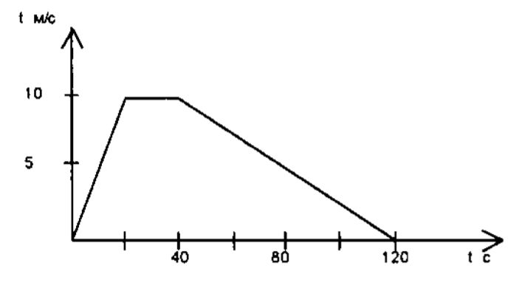

Раздел 1 Физические основы механики
Тема 1.4. Элементы статики

Практическое занятие № 2. Решение задач по теме 1.4
Контрольный вопрос | Источник | Рекомендуемое содержание ответа
К потолку лифта, движущемуся вертикально вверх с ускорением 1,2 м/с², прикреплен динамометр, к которому подвешен блок, свободно вращающийся вокруг горизонтальной оси. Через блок перекинута нить, к концам которой привязаны грузы массами 0,2 кг и 0,3 кг. Определите показания динамометра, считая блок и нити невесомыми. Принять g = 10 м/с². Ответ представьте в единицах СИ и округлите до десятых. | Методические  указания для  практических занятий по учебной дисциплине  «Физика» для  студентов технического профиля обучения по специальности  26.02.06 Сварочное производство. 2017. – 57 с. | С. 17
К одному концу нити длиной l подвешен груз массой 1 кг, другой конец укреплен неподвижно. На какой угол нужно
отвести груз от положения равновесия, чтобы при прохождении груза через это положение нить испытывала силу натяжения 15 Н? Сопротивлением воздуха пренебречь. |  | С. 18
Небольшой шарик соскальзывает без трения по наклонному
желобу, переходящему в «мертвую петлю» радиусом R с высоты h = 3R. С какой силой давит шарик в нижней и верхней точках петли? |  | С. 18-19
Рельс длиной 10 м и массой 900 кг поднимают на двух
параллельных тросах. Найдите силу натяжения тросов, если один из них укреплен на конце рельса, а другой на расстоянии 1 м от другого конца. |  | С. 20
Лестница длиной 4 м приставлена под углом 30 к идеально гладкой стене. Коэффициент трения между лестницей и
полом 0,33. На какое расстояние вдоль лестницы может подняться человек, прежде чем лестница начнет скользить?  Массой лестницы пренебречь. |  | С. 20-21
Тонкая палочка шарнирно закреплена одним концом и опущена свободным концом в воду. Определите плотность
палочки, если равновесие достигается, когда в воду погружена половина палочки. Плотность воды 1000 кг/м³.  Ответ представьте в единицах СИ. |  | С. 21-22

Раздел 2 Молекулярная физика и термодинамик
Тема 2.1. Молекулярная физика. Тема 2.2. Термодинамика Практическое занятие № 3. Решение задач по темам 2.1.- 2.2
Контрольный вопрос | Источник | Рекомендуемое содержание ответа
1. В гидравлическом прессе на малый поршень площадью 1 см² действует сила 10 Н. Найти чему равна сила, действующая на большой поршень площадью 0,1 м² | Методические указания для  практических  занятий по учебной дисциплине  «Физика» для студентов  технического  профиля обучения по специальности  26.02.06 Сварочное производство. 2017. – 57 с. | С. 24
2. Аквариум наполовину заполнен водой. С какой силой давит вода на стенку аквариума длиной 50 см, если высота стенок аквариума 40 см? Плотность воды 1000 кг/м³. |  | С. 24.
3. Шар равномерно падает в жидкости, плотность которой в 2,5 раза меньше плотности шара, испытывая силу сопротивления со стороны жидкости, равную 1,2 Н. Какова масса шара? |  | С. 24
4. В сообщающиеся сосуды налита ртуть, а поверх нее в
один сосуд – масло высотой 48 см, а в другой керосин высотой 20 см. Определить разность уровней ртути в обоих сосудах. |  | С. 25
6. Металлический брусок плавает в сосуде, в который
налита ртуть и вода. При этом брусок погружен в ртуть на 1/4 и в воду на 1/2 своей высоты. Какова плотность металла бруска? |  | С. 25
7. Аэростат, наполненный водородом, поднимается с
ускорением 1 м/с². Масса оболочки аэростата с грузом 700 кг. Плотность воздуха 1.29 кг/см³. Определите объем аэростата. |  | С. 25-26
8. Резиновый мяч массой 200 г и объемом 220 см³ погружают под воду на глубину 3 м и отпускают. На какую
высоту (в метрах), считая от поверхности воды, подпрыгнет мяч? Сопротивление воды и воздуха при движении мяча не учитывать. Плотность воды 10³ кг/м³. |  | С. 26-27
9. Определите концентрацию молекул водорода, находящегося под давлением 410⁵ Па, если средняя
квадратичная скорость поступательного движения молекул при этих условиях равна 2000 м/с Молярная масса водорода 0,002 кг/моль. |  | С. 27
10. Тонкий резиновый шар радиусом 2 см наполнен
воздухом при температуре 20С и нормальном атмосферном давлении. Каков будет радиус шара, если его опустить в воду с температурой 4С на глубину 20 м? |  | С. 28

Раздел 3 Основы электродинамики
Тема 3.1. Электростатика

Практическое занятие № 4. Решение задач по теме 3.1
Контрольный вопрос | Источник | Рекомендуемое содержание ответа
1. В вершинах квадрата расположены одинаковые заряды q. Определить силу, действующую на каждый заряд. Сторона квадрата а. Какой заряд надо поместить в центре квадрата, | Методические указания для  практических занятий по учебной | С. 36
чтобы вся система была в равновесии?  F  34  q  2  a  F  2  4  q  3  q  1  q  4  q  5  F  14  F  54 | дисциплине  «Физика» для студентов  технического  профиля обучения по специальности  26.02.06 Сварочное производство. 2017. – 57 с.
2. Два маленьких одинаковых металлических шарика несут разноименные заряды +q и – 5q. Шарики привели в соприкосновение и раздвинули на прежнее расстояние. Как изменился модуль силы взаимодействия шариков? |  | С. 36-37
3. Три маленьких заряженных шарика с зарядом q каждый удерживаются в вакууме вдоль одной прямой на расстоянии а друг от друга двумя нитями. Какую максимальную кинетическую энергию приобретет крайний шарик, если обе нити одновременно пережечь? |  | С. 37
4. Пластина из слюды с диэлектрической проницаемостью ε = 7 находится между обкладками плоского конденсатора, присоединенного к аккумулятору. Заряд конденсатора 14 мкКл. Какой заряд пройдет через аккумулятор при удалении пластины? |  | С. 37-38
5. Медный шарик диаметром 0,1 см, имеющий заряд 1 нКл, помещен в масло. Какое расстояние и в каком направлении пройдет шарик за 1 с, если вся система находится в однородном, направленном вертикально вверх поле 10 кН/Кл? Сопротивлением среды пренебречь. Начальная скорость шарика равна нулю. |  | С. 38
6. Электрон вылетает из точки с потенциалом 615 В со скоростью 1210⁶ м/с. Определить потенциал точки, в которой: а) Электрон остановится; б) Скорость электрона увеличится в 2 раза. |  | С. 39
7. Два точечных заряда – 110^{–8} Кл и 410^{–8} Кл расположены на расстоянии 0,2 м друг от друга в вакууме. Определить напряженность и потенциал поля в точке посередине между зарядами. На каком расстоянии от положительного заряда напряженность равна нулю? |  | С.40
8. Энергия плоского воздушного заряженного конденсатора, отключенного от источника тока, равна W. Какую работу нужно совершить, чтобы увеличить расстояние между пластинами в k раз? |  | С. 40
9. Три одинаковых конденсатора соединены последовательно (АВ). Разность потенциалов между точками А и В 1000 В, энергия батареи конденсаторов равна 1 Дж. Какова емкость каждого конденсатора? |  | С. 40-41
10. Электрон со скоростью 210⁷ м/с влетает в однородное электрическое поле с напряженностью 310⁴ В/м и движется в направлении силовых линий. Определите кинетическую энергию электрона в тот момент, когда он пройдет в поле расстояние 2 см. Заряд электрона 1,610⁻¹⁹ Кл, его масса |  | С. 42
9,110⁻³¹ кг. Результат представьте в килоэлектронвольтах (1кэВ = 1,610⁻¹⁶ Дж) и округлите до сотых.

Раздел 3 Основы электродинамики
Тема 3.2. Постоянный ток

Практическое занятие № 5. Решение задач по теме 3.2
Рекомендуемое
Контрольный вопрос Источник содержание
ответа
- На сколько изменилась температура медного Методические
проводника, если его сопротивление возросло в 2 раза, практических указания для С. 45
начальная температура 20°С? занятий по учебной
- При замыкании на сопротивление 5 Ом батарея «Физика» для дисциплине элементов дает ток 1 А. Ток короткого замыкания технического студентов С.45 батареи 6 А. Какую полезную наибольшую мощность профиля обучения по может дать батарея? специальности
26.02.06 Сварочное
- Электрический чайник, содержащий 1 л воды подключен производство. 2017. – к генератору с э.д.с. 120 В и внутренним сопротивлением 4 57 с.
Ома. На сколько градусов нагреется вода за 1 минуту, если С. 45
на зажимах генератора напряжение 110 B? К.п.д. чайника 70%.
- Сколько электроэнергии (в кДж) надо потратить для получения из подкисленной воды водорода, имеющего при
температуре 27°С и давлении 100 кПа объем 2.510⁻³ м³, С. 46 если электролиз ведется при напряжении 5 В, а к.п.д. установки 75%? Результат округлить до целого числа.
- Определить силу тока, проходящего через амперметр, если напряжение U=15 В, R₁ = R₄ = 5 Ом; R₂ = R₃ = 10 Ом. Сопротивлением амперметра пренебречь.
R1 R2
С. 46
U R3 A
R4

- Как изменится температура медного провода, если по нему в течение 0,5 с пропускать ток плотностью 9 А/мм², а
25% тепловой энергии отдается окружающей среде?
Удельное сопротивление ³ кг/м³, удельная меди 1,7теплоемкость 10⁻⁸ Омм, плотность меди С. 46-47 меди 8,910
380 Дж/(кгК). Удельное сопротивление меди считать постоянным. Результат представьте в единицах СИ и округлите до сотых.

Раздел 3 Основы электродинамики
Тема 3.4. Магнитное поле. Тема 3.5. Электромагнетизм

Практическое занятие № 6. Решение задач по темам 3.4 – 3.5
Контрольный вопрос | Источник | Рекомендуемое
 |  | содержание ответа
1. Чему равна скорость изменения тока, протекающего через катушку индуктивностью 0,1 Гн, в которой возникает э.д.с. самоиндукции 0,5 В? | Методические указания для  практических  занятий по учебной дисциплине  «Физика» для студентов  технического  профиля обучения по специальности  26.02.06 Сварочное производство. 2017. – 57 с. | С. 48
2. Если сила тока в проводнике за 10 с равномерно возрастает от 0 до 100 А, то величина заряда, прошедшего через поперечное сечение проводника за это время равна: 1) 50 Кл 2) 100 Кл 3) 200 Кл 4) 300 Кл 5) 500 Кл |  | С.48
3. Пройдя ускоряющую разность потенциалов 320 В, электрон влетает в однородное магнитное поле с индукцией 0,3 Тл перпендикулярно к линиям магнитной
индукции. Определить радиус окружности, которую опишет электрон и период его вращения. Будет ли изменяться энергия электрона при движении в этом магнитном поле? |  | С. 48-49
4. В однородном горизонтальном магнитном поле с индукцией 0,01 Тл перпендикулярно к полю расположен горизонтальный проводник, масса единицы длины которого
равна 0,01 кг/м. Какой силы ток должен проходить по проводнику, чтобы:  1) проводник находился в состоянии равновесия; 2) двигался с постоянной скоростью вертикально вверх; 3) приобрел за 3 с скорость 6 м/с вертикально вниз. |  | С. 49
5. Виток из проволоки сечением S, удельным сопротивлением ρ и диаметром D расположен в однородном магнитном поле с индукцией В
перпендикулярно к полю. Какой заряд пройдет по витку, если направление поля изменить на противоположное? Виток вытянуть в сложенную вдвое прямую? Площадь, ограниченная витком, уменьшалась равномерно. |  | С. 49-50
6. Кольцо радиусом 10 см из медной проволоки диаметром 1 мм помещено в однородное магнитное поле с индукцией 1 Тл так, что плоскость кольца перпендикулярна линиям
индукции. Кольцо деформируют в квадрат. Какое количество электричества протечет через сечение проволоки? Удельное сопротивление меди 1,710⁻⁸ Омм. Результат представьте в единицах СИ и округлите до десятых. |  | С.50-51
7. Конденсатор, подключенный к источнику тока проводами сопротивлением 100 Ом, имеет первоначальную емкость 2 мкФ. Затем его емкость за некоторое время равномерно увеличивают в 5 раз. При этом в подводящих
проводах выделяется в виде тепла 2,56 мДж энергии. Сколько времени длилось увеличение емкости конденсатора? Напряжение на конденсаторе считать постоянным и равным 2 кВ. Результат представьте в единицах СИ. |  | С.51
8. Заряженная частица влетает в однородное магнитное
поле под углом 45 к линиям индукции и движется по спирали. Определите радиус спирали, если частица смещается за один оборот вдоль линий индукции поля на |  | С. 51
6,28 см. Ответ представьте в сантиметрах и округлите до целого числа.
9. Первичная обмотка трансформатора с коэффициентом трансформации 5 включена в сеть напряжением 220 В.
Сопротивление вторичной обмотки трансформатора 2 Ом, ток во вторичной обмотке 3 А. Определите напряжение на зажимах вторичной обмотки. Потерями в первичной обмотке пренебречь. |  | С. 52
10. В процессе колебаний в идеальном колебательном
контуре в момент времени t заряд конденсатора q = 4 нКл, а сила тока в катушке J = 3 мА. Период колебаний Т = 6,3 мкс. Найдите амплитуду колебаний заряда. |  | С. 52

Критерии оценивания расчетных задач.

Решение каждой задачи оценивается, исходя из критериев, приведенных в таблице

Качество решения Оценка Правильное решение задачи:
Получен верный ответ в общем виде и правильный численный ответ с
указанием его размерности, при наличии исходных уравнений в «общем» 5 виде – в «буквенных» обозначениях;
Отсутствует численный ответ, или арифметическая ошибка при его
получении, или неверная запись размерности полученной величины;
4 задача решена по действиям, без получения общей формулы вычисляемой величины
Записаны ВСЕ необходимые уравнения в общем виде и из них можно
получить правильный ответ (ученик не успел решить задачу до конца или
не справился с математическими трудностями) 3
Записаны отдельные уравнения в общем виде, необходимые для решения задачи.
Грубые ошибки в исходных уравнениях. 2 Вид текущего контроля: защита отчетов по лабораторным работам

Лабораторная работа 1. Определение погрешности измерений различными способами
Контрольные вопросы | Источник | Рекомендуемое содержание ответа
1. Какие физические измерения называются прямыми, какие косвенными? | Методические указания для  лабораторных работ по учебной  дисциплине  «Физика» для студентов  технического  профиля обучения по специальности  26.02.06 Сварочное производство. 2017. – 55с. | С. 8-22
2. Назовите и охарактеризуйте виды погрешностей прямых измерений? |  | С. 8-22
3. Чему равно истинное значение измеряемой величины? |  | С. 8-22
4. Что называют абсолютной погрешностью? |  | С. 8-22
5 . Дайте определение относительной погрешности. |  | С. 8-22
6. Как правильно записать результат измерений? |  | С. 8-22
7.Для чего используют штангенциркуль? |  | С. 8-22
8. Назовите основные структурные элементы штангенциркуля. |  | С. 8-22
9. Как устроен нониус? Чему равна точность нониуса? |  | С. 8-22
10. Для чего используют микрометр? |  | С. 8-22
11. Назовите основные структурные элементы микрометра. |  | С. 8-22
12. Как определить плотность тела? |  | С. 8-22
13. Выведите формулу для определения плотности параллелепипеда, массой m , с размерами a x b х h см? |  | С. 8-22

Лабораторная работа 2. Определение центра тяжести физического маятника
Контрольные вопросы | Источник | Рекомендуемое содержание ответа
1. Дайте определение математического маятника. | Методические указания для  лабораторных работ по учебной  дисциплине  «Физика» для студентов  технического  профиля обучения по специальности  26.02.06 Сварочное производство. 2017. – 55с. | С. 23-29
2. Назовите формулу для вычисления периода колебаний физического маятника. |  | С. 23-29
3. От чего зависит и от чего не зависит период колебаний математического маятника? |  | С. 23-29
4. Что называется физическим маятником? |  | С. 23-29
5. Назовите формулу для вычисления периода колебаний физического маятника. |  | С. 23-29
6. От чего зависит и от чего не зависит период колебаний физического маятника? |  | С. 23-29
7.Что такое точка подвеса маятника? |  | С. 23-29
8. Что такое центр тяжести? Что такое центр масс? |  | С. 23-29
9.Сформулируйте понятие приведенной длины физического маятника и назовите определяющую ее формулу. |  | С. 23-29
10.Что означает выражение «маятники синхронны»? |  | С. 23-29

Лабораторная работа 3. Определение момента инерции физического маятника
Контрольные вопросы | Источник | Рекомендуемое содержание ответа
1.Дайте определение момента инерции материальной точки, моментом инерции системы (тела) твердого тела? | Методические указания для лабораторных работ | С. 30-35
2.Какой буквой обозначают момент инерции, в каких единицах измеряют? | по учебной  дисциплине  «Физика» для студентов  технического  профиля обучения по специальности  26.02.06 Сварочное производство. 2017. – 55с.
3.Сформулируйте теорему Штейнера.
4. Чему равны моменты инерции различных тел относительно оси, проходящей через центр: цилиндра, диска, шара, стержня.
5. Определить момент инерции J тонкого однородного стержня длиной l = 40 см и массой m = 250 г относительно оси, перпендикулярной стержню и проходящей через: 1) середину стержня; 2) точку, отстоящую от конца стержня на 1/3 его длины; 3) точку, отстоящую от конца стержня на 1/6 его длины.
6. Определите момент инерции сплошного однородного диска радиусом R = 40 см и массой m = 1 кг относительно оси, проходящей через середину одного из радиусов перпендикулярно плоскости диска.
7. Опишите метод определения момента инерции физического маятника в данной работе.

Лабораторная работа 4. Определение электроемкости конденсатора неизвестной емкости
Контрольные вопросы | Источник | Рекомендуемое содержание ответа
1. Чем определяется время разряда конденсатора через резистор? | Методические указания для  лабораторных работ по учебной  дисциплине  «Физика» для студентов  технического  профиля обучения по специальности  26.02.06 Сварочное производство. 2017. – 55с. | С. 36-41
2. Что такое постоянная времени цепи, содержащей конденсатор? |  | С. 36-41
3. Чему равна энергия заряженного конденсатора? |  | С. 36-41
4. Что такое конденсатор? |  | С. 36-41
5. Где применяются конденсаторы. Приведите примеры. |  | С. 36-41
1. Чем определяется время разряда конденсатора через резистор? |  | С. 36-41
2. Что такое постоянная времени цепи, содержащей конденсатор? |  | С. 36-41

Лабораторная работа 5. Градуирование термопары
Контрольные вопросы | Источник | Рекомендуемое содержание ответа
1. Из каких материалов изготавливают термопары? | Методические указания для  лабораторных работ по учебной  дисциплине  «Физика» для студентов  технического профиля  обучения по  специальности 26.02.06  Сварочное производство.  2017. – 55с. | С. 42-46
2. Что такое постоянная термопары? |  | С. 42-46
3. Что такое уровень Ферми? |  | С. 42-46
4. Что такое энергетическая диаграмма? |  | С. 42-46
5. Где применяются термопары? Приведите примеры. |  | С. 42-46

Лабораторная работа 6,7. Исследование движения элементарных частиц по готовым фотографиям
Контрольные вопросы | Источник | Рекомендуемое содержание ответа
1. От каких параметров частицы зависит толщина трека? | Методические указания для  лабораторных работ по учебной  дисциплине  «Физика» для студентов  технического  профиля обучения по специальности  26.02.06 Сварочное производство. 2017. – 55с. | С. 47-53
2. От каких параметров частицы зависит радиус кривизны трека? |  | С. 47-53
3. Как получается спиралевидный трек? |  | С. 47-53
4. Что такое пузырьковая камера? |  | С. 47-53
5. Как работает камера Вильсона? |  | С. 47-53
6. Как зависит длина трека от свойств среды? |  | С. 47-53
7. В чём преимущество фотоэмульсионного метода по сравнению с другими методами регистрации треков заряженных частиц? |  | С. 47-53
8. Какую информацию о частицах можно получить по виду треков? |  | С. 47-53
9. В каких устройствах и приборах происходят столкновения частиц? |  | С. 47-53
10. Для чего нужно изучать столкновения микрочастиц? |  | С. 47-53

Критерии оценивания лабораторных работ
Защита отчетов по лабораторным работам
Оценивание каждой лабораторной работы осуществляется по системе «зачтено» и «не зачтено». В процессе оценивания учитываются отдельные критерии и их «весомость».

Критериями оценки | Весомость в %
− выполнение всех пунктов задания | до 30%
− степень соответствия выполненного задания поставленным требованиям | до 30%
− получение корректных результатов работы | до 20%
− качественное оформление работы | до 5%
− корректные ответы на вопросы по сути расчетов и работы устройств | до 5%
Оценка 5 «отлично» выставляется, если набрано 90%-100%
Оценка 4«хорошо» выставляется, если набрано 70% -90%
Оценка 3 «удовлетворительно», если набрано 50% -70%
Менее 50% - оценка 2 «неудовлетворительно»

Перечень тем рефератов (докладов)
- Закон сохранения механической энергии. Виды ударов.
- Виды равновесия. Устойчивость равновесия тела
- Строение реальных веществ. Газ Ван-дер-Ваальса. Механика жидкостей
- Термопара и ее применение.
- Электродвигатель и его использование. 6. Дуговой разряд и его использование при сварке.

Критерии оценки докладов и рефератов
Доклады и сообщения оцениваются в зависимости от степени раскрытия вопроса.
«5» - выставляется студенту, если студент выразил своё мнение по сформулированной проблеме, аргументировал его, точно определив ее содержание и составляющие. Приведены данные отечественной и зарубежной литературы, статистические сведения, информация нормативно-правового характера. Студент знает и владеет навыком самостоятельной исследовательской работы по теме исследования; методами и приемами анализа международно-политической практики. Фактических ошибок, связанных с пониманием проблемы, нет; графически работа оформлена правильно.
«4» - работа характеризуется смысловой цельностью, связностью и последовательностью изложения; допущено не более 1 ошибки при объяснении смысла или содержания проблемы.
Для аргументации приводятся данные отечественных и зарубежных авторов.
Продемонстрированы исследовательские умения и навыки. Фактических ошибок, связанных с пониманием проблемы, нет. Допущены одна-две ошибки в оформлении работы.
«3» - студент проводит достаточно самостоятельный анализ основных этапов и смысловых составляющих проблемы; понимает базовые основы и теоретическое обоснование выбранной темы. Привлечены основные источники по рассматриваемой теме. Допущено не более 2 ошибок в смысле или содержании проблемы, оформлении работы.
«2» - если не раскрыта структура и теоретическая составляющая темы. Допущено три или более трех ошибок смыслового содержание раскрываемой проблемы, оформлении работы.

Вид промежуточной аттестации: дифференцированный зачет

Зачет проводится в виде итогового тестирования, условием допуска к которому, является выполнение и защита всех лабораторных работ, прохождение всех тестов текущей аттестации, выполнение всех видов самостоятельной работы

ТЕСТОВОЕ ЗАДАНИЕ ПО ФИЗИКЕ
для студентов II курса
специальности 22.02.06 Сварочное производство

Критерии оценивания

Каждое правильно выполненное задание оценивается одним баллом. Таким образом,
максимальное количество баллов, которое можно получить при выполнении теста – 20.

Оценка в
пятибалльной шкале | Критерии оценки
«2» | Выполнено мене 70% задания | Набрано менее 14 баллов
«3» | Выполнено70-80% задания | Набрано 14-15 баллов
«4» | Выполнено 80-90%задания | Набрано 16-17 баллов
«5» | Выполнено более 90% задания | Набрано 18 баллов и более

Ключ к тесту
Вариант 1 | № вопроса | 1 | 2 | 3 | 4 | 5 | 6 | 7 | 8 | 9 | 10 | 11 | 12 | 13 | 14 | 15 | 16 | 17 | 18 | 19 | 20
Вариант 1 | ответ | Б | Б | А | Г | В | Г | Б | Б | Г | Г | Г | Г | Б | Г | А | А | Г | Б | Г | А
Вариант 2 | № вопроса | 1 | 2 | 3 | 4 | 5 | 6 | 7 | 8 | 9 | 10 | 11 | 12 | 13 | 14 | 15 | 16 | 17 | 18 | 19 | 20
Вариант 2 | ответ | Г | Б | А | Б | А | Б | Г | А | В | Б | В | Г | В | Г | Г | В | В | А | В | Г
Вариант 3 | № вопроса | 1 | 2 | 3 | 4 | 5 | 6 | 7 | 8 | 9 | 10 | 11 | 12 | 13 | 14 | 15 | 16 | 17 | 18 | 19 | 20
Вариант 3 | ответ | А | Г | Б | Г | Б | Г | Б | В | А | Г | Б | В | В | В | А | В | А | Г | А | Г
Вариант 4 | № вопроса | 1 | 2 | 3 | 4 | 5 | 6 | 7 | 8 | 9 | 10 | 11 | 12 | 13 | 14 | 15 | 16 | 17 | 18 | 19 | 20
Вариант 4 | ответ | Б | Г | А | В | В | В | В | В | Б | А | Г | А | В | Г | Б | А | В | В | А | В
Вариант 5 | № вопроса | 1 | 2 | 3 | 4 | 5 | 6 | 7 | 8 | 9 | 10 | 11 | 12 | 13 | 14 | 15 | 16 | 17 | 18 | 19 | 20
Вариант 5 | ответ | Г | В | А | В | Б | В | А | В | А | А | Б | Б | Б | А | В | Г | А | Г | А | Б
Вариант 6 | № вопроса | 1 | 2 | 3 | 4 | 5 | 6 | 7 | 8 | 9 | 10 | 11 | 12 | 13 | 14 | 15 | 16 | 17 | 18 | 19 | 20
Вариант 6 | ответ | Б | В | А | Б | Б | А | Б | В | Б | Г | Б | Б | Г | Б | Б | А | А | А | В | В

ВАРИАНТ 1

- Какой буквой обозначают скорость?
А) V; Б) v; В) Т; Г) t.

- В каких единицах измеряется в международной системе счисления СИ вес тела? А) кг (Килограмм); Б) Н (Ньютон); В) г (Грамм); Г) т (Тонна).

- Чему равен элементарный электрический заряд? А) 1,602*10⁻¹⁹ Кл; Б) 16,02*10⁻¹⁹ Кл; В) 1,602*10⁻¹⁰ Кл; Г) 1,6 Кл.

- Тело размерами, которого можно пренебречь в условиях данной задачи, называют:
А) элементарным зарядом; Б) абсолютно твердым телом;
В) атомом; Г) материальной точкой.

- Тела 1, 2 и 3 движутся по прямой. Какие графики зависимости скорости от времени соответствуют движению с постоянным по модулю ненулевым ускорением?

А)1 и 2; Б) 2 и 3; В) 1 и 3; Г) 1, 2 и 3.

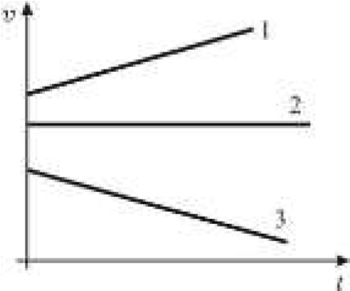
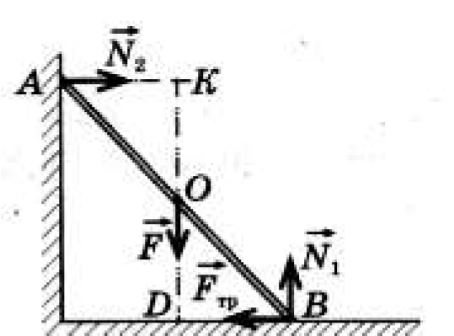
- Тело бросили под углом 30⁰ к горизонту с начальной скоростью 20 м/с. На какую максимальную высоту над поверхностью Земли оно поднимется? Влиянием воздуха пренебречь.
А) 20 м; Б) 15 м; В) 10 м; Г) 5 м.

- На рисунке изображена лестница, прислоненная к стене, и показаны силы, действующие на лестницу. Каким будет плечо силы реакции опоры N₂ относительно точки О?

А) ОА; Б) ОК; В) КВ; Г) АВ.

- Периодические изменения заряда, силы тока, напряжения называются
А) механическими колебаниями; Б) электромагнитными колебаниями; В) свободными колебаниями; Г) вынужденными колебаниями.

- Если в цепи имеется конденсатор, то колебания силы тока
А) совпадают по фазе с колебаниями напряжения;
Б) отстают по фазе на π/2 от колебаний напряжения; В) опережают по фазе на π/3 колебания напряжения; Г) опережают по фазе на π/2 колебания напряжения.

- Если в цепи имеется катушка индуктивности, то колебания силы тока
А) отстают по фазе на π/8 от колебаний напряжения; Б) совпадают по фазе с колебаниями напряжения;
В) опережают по фазе на π/3 колебания напряжения; Г) отстают по фазе на π/2 от колебаний напряжения.

- В катушке с индуктивностью 68 мГн сила тока 3,8 А исчезает за 0,012 с. ЭДС самоиндукции равна
A)  0; Б)  0,67 В; В)  3,1 В; Г)  21,5 В.

- Если в катушку вдвигают постоянный магнит и в ней возникает электрический ток, то это явление называется:
А) электростатической индукцией; Б) магнитной индукцией;
В) индуктивность; Г) электромагнитной индукцией.

- Определите магнитный поток Ф через контур площадью 10 см² в однородном магнитном поле с индукцией В , равной 20 Тл, если угол между вектором индукции В и нормалью к плоскости контура равен 60 .
А) 10⁴ Вб; Б) 10⁻² Вб; В) 4∙10⁻² Вб; Г) 4∙10² Вб.

- Если емкость уменьшится в 2 раза, а индуктивность возрастет в 8 раз, то частота колебаний в электрическом контуре:
А) увеличится в 2 раз; Б) уменьшится в 2 раз; В) увеличится в 2 раза; Г) уменьшится в 2 раза.

- Амплитуда гармонических колебаний силы тока равна 10 А. Действующее значение силы тока равно
А) 7 А; Б) 5 А; В) 14 А; Г) 9 А.

- Процесс, протекающий при постоянном давлении, называется
A) изобарным Б) изохорным
В) статическим Г) динамическим

17. Абсолютная температура газа определяется
A) скоростью направленного движения потока частиц
Б) плотностью потока молекул
В) концентрацией молекул
Г) средней кинетической энергией хаотического движения молекул

18. Внутренняя энергия моля идеального одноатомного газа
A) URT Б) U RT В) U2RT Г) U RT

- Частицы вещества участвуют в непрерывном тепловом хаотическом движении, что характерно
А) только для газов и твердых тел;
Б) только для твердых тел и жидкостей;
В) только для газов и жидкостей;
Г) для газов, жидкостей и твердых тел.

- Закон Бойля-Мариотта характеризует процесс, происходящий в идеальном газе, при котором постоянным является
A) температура Б) объем В) давление Г) энтропия

ВАРИАНТ 2

- В каких единицах в международной системе счисления СИ измеряется давление? А) Н (Ньютон); Б) м (Метр); В) Дж (Джоуль); Г) Па (Паскаль).

- Какой буквой обозначают силу?
А) f; Б) F; В) Р; Г) N.

- Чему равна электрическая постоянная? А) 8,85*10⁻¹² Ф/м; Б) 8,85*10⁻² Ф/м; В) 8,85*10⁻¹² Кл; Г) 1,6 Ф/м.

- Тело размерами, которое ни при каких условиях не может деформироваться, и при всех условиях расстояние между двумя точками которого остается постоянным, называют: А) элементарным зарядом; Б) абсолютно твердым телом;
В) атомом; Г) материальной точкой.

- Материальная точка движется по окружности со скоростью 2 м/с. Модуль скорости точки изменился и стал равен 4 м/с. При этом
А) частота обращения точки по окружности увеличилась в 2 раза;
Б) частота обращения точки по окружности уменьшилась в 2 раза;
В) период обращения точки по окружности увеличился в 2 раза; Г) период обращения точки по окружности уменьшился в 4 раза.

- Четыре одинаковые легкие пружины жесткостью 50 H/м соединили параллельно и подвесили на них груз массой 1 кг. На какую длину они растянутся?
А) 4 см; Б) 5 см; В) 8 см; Г) 10 см.

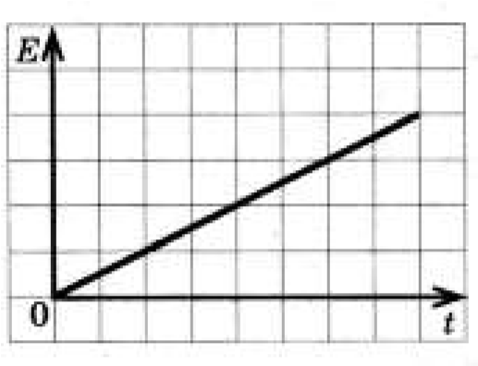
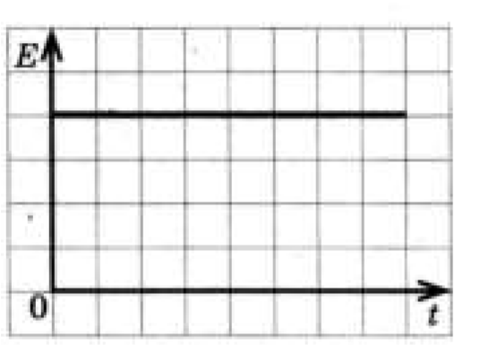
- Спортивный диск брошен вертикально вверх. Какой из графиков – 1, 2, 3 или 4 – соответствует зависимости полной механической энергии от времени движения диска?

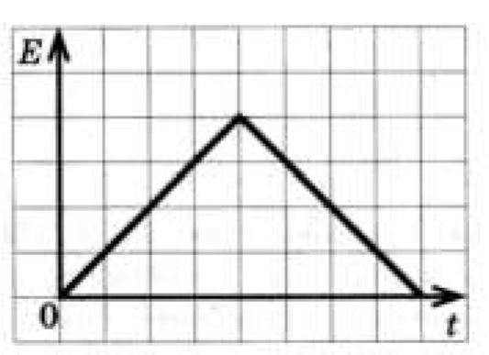
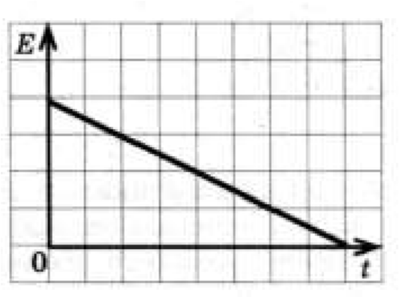
А) Б)

В) Г)

- Резонанс в колебательном контуре возникает, если
А) частота внешнего напряжения совпадает с собственной частотой;
Б) амплитуда внешнего напряжения совпадает с собственной частотой;
В) фаза внешнего напряжения совпадает с собственной частотой;
Г) период колебания внешнего напряжения совпадает с собственной частотой.

- Индуктивное сопротивление зависит от
А) фазы; Б) амплитуды; В) частоты; Г) ёмкости конденсатора.

- Устройство, которое преобразует энергию того или иного вида в электрическую, называется
А) трансформатором; Б) генератором; В) конденсатором; Г) колебательным контуром.

- Значение силы тока задано уравнением: i=8,5sin(314t+0,651). Определите действующее значение силы тока
A)  8,5 А; Б)  3,14 А; В)  6 А; Г)  314 А.

- Если катушку надевают на постоянный магнит и в ней возникает электрический ток, то это явление называется:
А) электростатической индукцией; Б) магнитной индукцией;
В) индуктивностью; Г) электромагнитной индукцией.

- Определите магнитный поток Ф через контур площадью 20 см² в однородном магнитном
❖ 
поле с индукцией _{В} , равной 40 Тл, если угол между вектором индукции _{В} и нормалью к плоскости контура равен 60 .
А) 10⁴ Вб; Б) 10⁻⁴ Вб; В) 4∙10⁻² Вб; Г) 4∙10² Вб.

- Амплитуда гармонических колебаний напряжения равна 10 В. Действующее значение переменного напряжения равно:
А) 10 В; Б) 5 В; В) 9 В; Г) 7 В.

- При уменьшении тока в катушке в 3 раза энергия ее магнитного поля: А) увеличится в 3 раза; Б) уменьшится в 3 раза; В) увеличится в 9 раз; Г) уменьшится в 9 раз.

- Закон Гей-Люссака характеризует процесс, происходящий в идеальном газе, при котором постоянным является
A) температура Б) объем В) давление Г) энтропия

17. Уравнение состояния идеального газа выглядит так
m  В) pV  RT |  | 3  Г) pV = const
A) pV = 2/3E Б) pV  ²N_{A} v

❍

18. Закон Бойля-Мариотта характеризует процесс, происходящий в идеальном газе, при котором постоянным является
A) температура Б) объем
В) давление Г) энтропия

- При переходе воды из жидкого состояния в кристаллическое
А) увеличивается расстояние между молекулами;
Б) молекулы начинают притягиваться друг к другу;
В) увеличивается упорядоченность в расположении молекул; Г) уменьшается расстояние между молекулами.

- Газ считается идеальным, если:
A) Можно пренебречь размерами молекул.
Б) Можно пренебречь их взаимодействием на расстоянии.
В) Соударения между молекулами являются упругими.
Г) Должны выполняться условия: можно пренебречь размерами молекул; можно пренебречь их взаимодействием на расстоянии; соударения между молекулами являются упругими.

ВАРИАНТ 3

- Какой буквой обозначают плотность вещества?
А) ρ; Б) v; В) Р; Г) m.

- В каких единицах в международной системе счисления СИ измеряется площадь?
А) га (Гектар); Б) м (Метр);
В) Дж (Джоуль); Г) м² (Метр в квадрате).

- Чему равна масса покоя электрона?
А) 8,85*10⁻¹² Ф/м; Б) 9,1*10⁻³¹ кг; В) 9,1*10⁻³¹ Н; Г) 1*10⁻³¹ кг.

- Линия, вдоль которой движется тело, это:
А) вектор; Б) пройденный путь; В) проекция вектора; Г) траектория.

- Тело массой 1 кг движется по прямой под действием постоянной силы. Скорость этого тела изменяется с течением времени в соответствии с таблицей. Чему равен модуль силы, действующей на тело?
t, с | 0 | 1 | 2 | 3 | 4
V, м/с | 0 | 2 | 4 | 6 | 8
А) 1 Н; Б) 2 Н; В) 3 Н; Г) 4 Н.

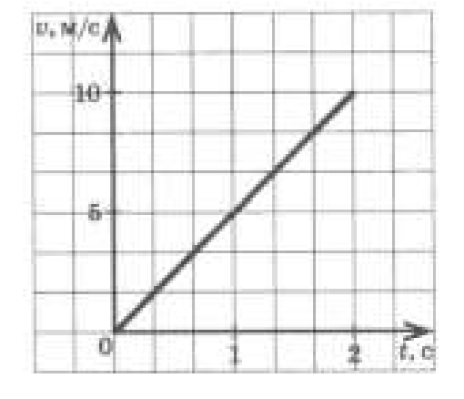
- Во сколько раз ускорение свободного падения на поверхности Луны меньше, чем на поверхности Земли? Известно, что масса Луны в 81 раз меньше массы Земли, а радиус Луны меньше радиуса Земли в 3,7 раза. Ответ округлите до целых.
А) 3; Б) 4; В) 5; Г) 6.

- Мальчик, находясь на балконе дома, случайно выронил футбольные мяч массой 400 г. На рисунке изображен график зависимости скорости движения мяча от времени. Значение равнодействующей силы приложенной к мячу, равно

А) 0,08 Н; Б) 2 Н; В) 80 Н; Г) 2000 Н.

- Колебательный контур состоит
А) конденсатора и резистора; Б) конденсатора и лампы; В) конденсатора и катушки индуктивности; Г) конденсатора и вольтметра.

- Если К>1, то трансформатор
А) понижающий; Б) повышающий; В) электрический; Г) не повышает и не понижает.

- Ёмкостное сопротивление зависит от
А) индуктивности катушки; Б) фазы; В) амплитуды; Г) частоты и ёмкости конденсатора.

- Скорость изменения силы тока в катушке индуктивностью 3,5 Гн, если в ней возбуждается ЭДС самоиндукции 105 В, равна
A) 0,03 А/с; Б) 30 А/с; В) 15 А/с. Г) 45 А/с.

- Индуктивность в системе СИ имеет размерность:
А) В; Б) Тл; В) Гн; Г) Вб.

- Магнитный поток через контур площадью 10 см² равен 40 мВб. Угол между векторами  и нормалью ^{n} равен 60 . Модуль индукции магнитного поля равен: индукции В
А) 2∙10⁻⁵ Тл; Б) 8∙10⁵ Тл; В) 80 Тл; Г) 8 Тл.

- При увеличении тока в катушке в 3 раза энергия ее магнитного поля: А) увеличится в 3 раза; Б) уменьшится в 3 раза; В) увеличится в 9 раз; Г) уменьшится в 9 раз.

- ЭДС самоиндукции, возникающая в катушке индуктивностью 0,8 Гн при равномерном изменении тока от 3 А до 1А за 1с, равна:
А) 1,6 В; Б) 0,4 В; В) 10 В; Г) 1 В.

- Внутренняя энергия идеального газа зависит от:
A) Давления. Б) Объема.
В) Температуры. Г) Давления и объема.

17. Единица измерения постоянной Больцмана в системе СИ:
A) Дж/К. Б) Дж/(моль К). В) Дж/моль. Г) Дж К.

18. В одном моле водорода содержится:
A) 610 ²⁶молекул. Б) 10²³ молекул.
В) 310 ²³молекул. Г) 610 ²³молекул.

- Отсутствие какой-либо упорядоченности в расположении частиц вещества характерно для
А) газов;
Б) жидкостей;
В) кристаллических тел; Г) аморфных тел.

- Мерой изменения внутренней энергии идеального газа является: A) Только количество теплоты.
Б) Потенциальная энергия.
В) Только работа внешних сил.
Г) Количество теплоты и работа.

ВАРИАНТ 4

- В каких единицах измеряется ускорение свободного падения ?
А) Па (Паскаль); Б) Н/кг (Ньютон / килограмм);
В) Дж (Джоуль); Г) кг/м³ (Килограмм / метр в кубе).

- Какой буквой обозначают объем тела?
А) t; Б) v; В) Т; Г) V.

- Чему равна скорость света в вакууме?
А) 3*10⁸ м/с; Б) 300 м/с; В) 10⁸ м/с; Г) 3*10⁸ км/с.

- Изменение положения тела в пространстве относительно других тел с течением времени, называется:
А) ускорением; Б) падением;
В) механическим движением; Г) траекторией.

- Два тела одинаковой массы движутся навстречу друг другу вдоль оси OX с одинаковыми по модулю скоростями. Между телами происходит неупругий удар, в результате которого тела слипаются. После удара
А) тела продолжают двигаться в положительном направлении вдоль оси OX;
Б) тела продолжают двигаться в отрицательном направлении вдоль оси OX;
В) тела останавливаются; Г) направление дальнейшего движения тел предсказать невозможно.

- Пуля, летевшая со скоростью 400 м/с ,попала в стену и застряла в ней. Какова была масса пули, если после попадания выделилась энергия 800 Дж ?
А) 5 г; Б) 15 г; В) 10 г; Г) 20 г.

- Деревянный брусок перемещают по горизонтальной поверхности с помощью лабораторного динамометра. На рисунке приведен график зависимости изменения силы упругости пружины динамометра от ее удлинения. Коэффициент упругости (жесткость) пружины динамометра равен

А) 0,036 Н/м; Б) 0,4 Н/м; В) 40 Н/м; Г) 360 Н/м.

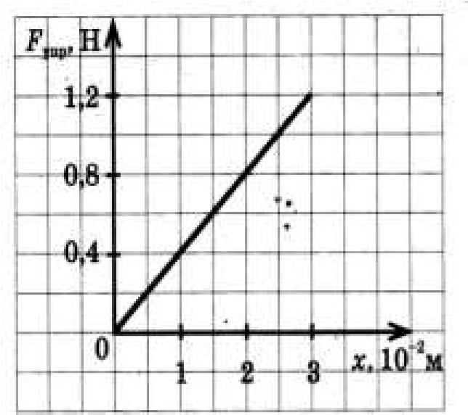
- Если сопротивление колебательного контура равна нулю, то полная энергия электромагнитного поля
А) меняется; Б) равна нулю; В) не меняется; Г) увеличивается.

- Величина, равная квадратному корню из среднего значения квадрата силы тока, называется А) действующим значением напряжения; Б) действующим значением силы тока; В) мгновенным значением силы тока; Г) амплитудным значением силы тока.

- Переменный электрический ток – это
А) вынужденные электромагнитные колебания;
Б) свободные электромагнитные колебания; В) затухающие электромагнитные колебания; Г) механические колебания.

- Равномерное изменение силы тока на 0,6 А за время 0,1 с порождает ЭДС самоиндукции 2,1 В. Индуктивность катушки равна
A) 3 Гн; Б) 310⁵ Гн; В) 35 Гн; Г) 0,35 Гн.

12. Явление возникновения ЭДС индукции в проводнике при изменении силы тока в нем самом называется
A) самоиндукцией; Б) магнетизмом;
В) сопротивлением; Г) намагниченностью.

- При уменьшении тока в катушке в 2 раза энергия ее магнитного поля:
А) уменьшится в 2 раза; Б) увеличится в 2 раза;
В) уменьшится в 4 раза; Г) Увеличится в 4 раза.

- ЭДС самоиндукции, возникающая в катушке индуктивностью 0,2 Гн при равномерном изменении тока от 6 А до 1А за 1 с, равна:
А) 1,6 В; Б) 0,4 В; В) 10 В; Г) 1 В.

- В катушке, имеющей 100 витков, при равномерном исчезновении магнитного поля в течение 0,1 с индуцируется ЭДС, равная 10 В. Поток, пронизывающий каждый виток катушки, равен:
А) 10 Вб; Б) 10⁻² Вб; В) 0,1 Вб; Г) 10⁻³ Вб.

- Закон сохранения и превращения энергии применительно к термодинамическим процессам, это
A) первое начало термодинамики
Б) второе начало термодинамики
В) третье начало термодинамики
Г) четвертое начало термодинамики

17. Закон Гей-Люссака характеризует процесс, происходящий в идеальном газе, при котором постоянным является
A) температура Б) объем
В) давление Г) энтропия

18. . Уравнение состояния идеального газа выглядит так
m  В) pV  RT |  | 3  Г) pV = const
A) pV = 2/3E Б) pV  ²N_{A} v

❍

- Для каких тел расстояние между соседними частицами вещества в среднем во много раз превышает размеры самих частиц?
А) газов; Б) жидкостей; В) кристаллических тел; Г) аморфных тел.

- Для изобарического процесса в идеальном газе справедливо следующее соотношение
A) P/T= const Б) pV = const
В) V/T= const Г) pT = const

ВАРИАНТ 5

- Какой буквой обозначают время?
А) V; Б) v; В) Т; Г) t.

- В каких единицах в международной системе счисления СИ измеряется работа ? А) Па (Паскаль); Б) Н (Ньютон); В) Дж (Джоуль); Г) Вт (Ватт).

- Чему равна постоянная Больцмана? А) 1,38*10⁻²³ Дж/К; Б) 1,38*10⁻³ Дж/К; В) 1,38 Дж/К; Г) 1,602*10⁻¹⁹ Кл.

- Движение тела, при котором любая прямая, связанная с телом, перемещается параллельно самой себе, называется:
А) ускорением; Б) падением;
В) поступательным движением; Г) траекторией.

- На гладком столе покоится брусок. В этот брусок попадает пуля, летящая в горизонтальном направлении, и застревает в нем. В результате полная механическая энергия пули
А) увеличивается; Б) уменьшается;
В) не изменяется; Г) становится равной нулю.

- Материальная точка начала движение по прямой с нулевой начальной скоростью и с постоянным ускорением 2м/с². Через 3 с после начала движения ускорение этой материальной точки стало равно нулю. Какой путь она пройдет за пять секунд после начала движения?
А) 19 м; Б) 20 м; В) 21 м; Г) 22 м.

- Спортсмен бросил вверх с поверхности льда хоккейную шайбу. На рисунке приведен график зависимости равнодействующей силы от высоты подъема шайбы. Чему равна работа этой сил за все время движения?

А) 0 Дж; Б) 1,6 Дж; В) 9 Дж; Г) 14,4 Дж.

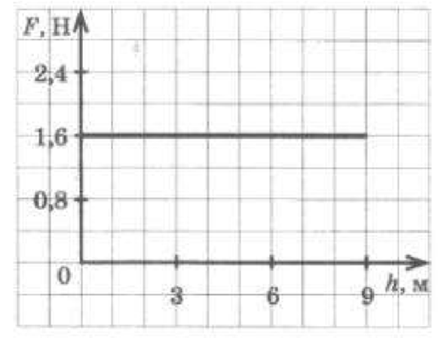
- Устройство, которое повышает или понижает напряжение, называется
А) генератором; Б) конденсатором; В) трансформатором; Г) колебательным контуром.

- Резонанс в колебательном контуре – это
А) резкое возрастание амплитуды вынужденных колебаний силы тока;
Б) резкое уменьшение амплитуды вынужденных колебаний силы тока; В) резкое возрастание частоты вынужденных колебаний силы тока; Г) резкое возрастание периода вынужденных колебаний силы тока.

- В колебательном контуре энергия электрического поля конденсатора периодически превращается
А) в энергию магнитного поля тока; Б) в энергию электрического поля; В) в механическую энергию; Г) в световую энергию.

- Изменение тока в антенне радиопередатчика происходит по закону: i=0,3sin15·10⁵t. Найти длину излучаемой электромагнитной волны.
A)  0,610⁴ м; Б)  1,210³ м; В)  1,210⁴ м; Г)  0,610³ м.

- Индукционные токи в сплошных проводниках это А) диффузия; Б) вихревые токи (токи Фуко); В) переменный ток; Г) тепловой ток.

- ЭДС самоиндукции, возникающая в катушке индуктивностью 0,2 Гн при равномерном изменении тока от 5 А до 1А за 2 с, равна:
А) 1,6 В; Б) 0,4 В; В) 10 В; Г) 1 В.

- В катушке, имеющей 1000 витков поток, пронизывающий каждый виток катушки, равен 0,01 Вб. При равномерном исчезновении магнитного поля в течение 1с будет индуцироваться ЭДС, равная:
А) 10 В; Б) 1 В; В) 0,1 В; Г) 10⁻² В.

- Если емкость увеличится в 4 раза и индуктивность возрастет в 4 раза, то период колебаний в электрическом контуре:
А) уменьшится в 2 раз; Б) увеличится в 2 раз; В) увеличится в 4 раза; Г) увеличится в 2 раза.

- Как изменяется электрическое сопротивление металлов при изменении температуры?
A) уменьшается с ростом температуры
Б) растет с ростом температуры
В) не зависит от температуры
Г) характер зависимости определяется родом металла

17. Процесс, протекающий при постоянном давлении, называется
A) изобарным Б) изохорным
В) статическим Г) динамическим

18. Абсолютная температура газа определяется
A) скоростью направленного движения потока частиц
Б) плотностью потока молекул
В) концентрацией молекул
Г) средней кинетической энергией хаотического движения молекул

- Для каких тел характерна наименьшая упорядоченность в расположении частиц? А) газов; Б) жидкостей; В) кристаллических тел; Г) аморфных тел.

- . Конденсатор – это:
A) Совокупность двух заряженных пластин.
Б) Совокупность двух разноименно заряженных пластин.
В) Совокупность двух заряженных концентрических сфер. Г) Совокупность двух разноименно заряженных сфер.

ВАРИАНТ 6

- В каких единицах в международной системе счисления СИ измеряется путь? А) Н (Ньютон); Б) м (Метр); В) Дж (Джоуль); Г) Па (Паскаль).

- Какой буквой обозначают высоту?
А) Н; Б) L; В) h; Г) a.

- Чему равно ускорение свободного падения ?
А) 10; Б) 1000; В) 1030; Г) 100.

- Движение, при котором тело за любые равные промежутки времени совершает одинаковое перемещение, или движение с постоянной скоростью вдоль прямой, называется: А) ускорением; Б) прямолинейным равномерным движением; В) расстоянием; Г) траекторией.

- Материальная точка начала движение по прямой с нулевой начальной скоростью и с постоянным ускорением 2м/с². Какой путь она пройдет за четвертую секунду движения?
А) 5 м; Б) 7 м; В) 3 м; Г) 4 м.

- Тело бросили под углом α=15⁰ к горизонту с начальной скоростью 20 м/с. На каком расстоянии от точки броска оно упадет на горизонтальную поверхность Земли? Влиянием воздуха пренебречь.
А) 20 м; Б) 15 м; В) 10 м; Г) 5 м.

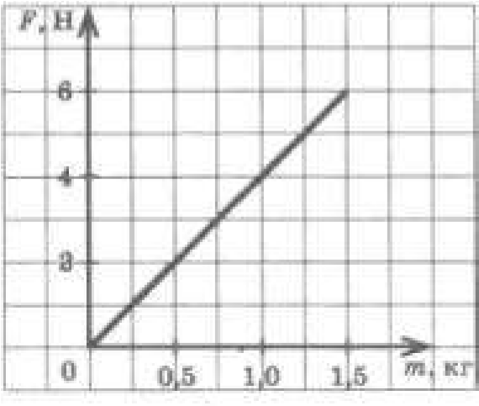
- На рисунке приведен график зависимости равнодействующей силы, действующей на тело вблизи поверхности земли, от массы тела. Чему равно ускорение тела

А) 0,25 м/с²; Б) 4 м/с²; В) 9 м/с²; Г) 10 м/с².

- Примером автоколебательной системы является
А) колебательный контур; Б) математический маятник; В) генератор на транзисторе; Г) физический маятник.

- Скорость изменения энергии магнитного поля по модулю равна
А) нулю;
Б) скорости изменения энергии электрического поля;
В) скорости перезарядки конденсатора;
Г) скорости движения электронов в проводнике.

- Колебания в цепи под действием внешней периодической ЭДС называются А) механическими; Б) электромагнитными; В) свободными; Г) вынужденными.

- Напряжение в цепи переменного тока изменяется по закону: u=110cos50πt. Определите период колебаний напряжения.
A) 3,14 с; Б) 0,04 с; В) 50 с; Г) 110 с.

- Сила, с которой электромагнитное поле действует на электрический заряд – А) сила тяжести; Б) сила Лоренца; В) сила упругости; Г) сила света.

- В катушке, имеющей 1000 витков, при равномерном исчезновении магнитного поля в течение 0,1 с индуцируется ЭДС, равная 10 В. Поток, пронизывающий каждый виток катушки, равен: А) 10 Вб; Б) 1 Вб; В) 0,1 Вб; Г) 10⁻³ Вб.

- Если емкость уменьшится в 2 раза, а индуктивность возрастет в 4 раза, то период колебаний в электрическом контуре:
А) уменьшится в 2 раз; Б) увеличится в 2 раз; В) уменьшится в 2 раза; Г) увеличится в 2 раза.

- Амплитуда гармонических колебаний силы тока равна 7 А. Действующее значение силы тока равно:
А) 10 А; Б) 5 А; В) 14 А; Г) 7 А.

- При параллельном соединении конденсаторов их электроемкости: A) Складываются.
Б) Перемножаются.
В) Равны. Г) Складываются величины, обратные электроемкостям.

- В каких единицах измеряется сила тока?
А) А; Б) В; В) Гн; Г) Вб.

- . Как определяется направление силовых линий магнитного поля: A) По правилу буравчика.
Б) По правилу Ленца.
В) По правилу левой руки.
Г) По правилу правой руки.

- При нормальных условиях среднее расстояние между молекулами газа
А) примерно равно диаметру молекулы;
Б) меньше диаметра молекулы;
В) примерно в 10 раз больше диаметра молекулы; Г) зависит от температуры газа.

- Носителями электричества в электролитах являются: A) Электроны.
Б) Электроны и дырки.
В) Положительные и отрицательные ионы. Г) Ионы и дырки.

